大英县“十四五”综合交通运输发展规划

1 概述

1.1 规划背景和依据

1.1.1 规划背景
“十四五”时期是我国向第二个百年奋斗目标进军的新发展阶段，是大英县转型创新向全面实现社会主义现代化迈进承上启下的第一个五年，是主动融入成渝地区双城经济圈、助力交通强省强国建设的关键期。当前遂宁市正加速形成由铁路、公路、水路、航空等多种方式组成的综合交通运输体系。“十四五”时期，要抢抓成渝地区双城经济圈、交通强省、西部陆海新通道、乡村振兴等重大战略机遇，统筹区域交通基础设施建设，加强各种运输方式有机衔接，完善综合立体交通运输体系，为大英经济社会持续快速发展提供坚实支撑和保障。
本规划依据《遂宁市“十四五”综合交通运输发展规划》《大英县公路网及港口、航道规划（2019-2030）》编制，是大英县“十四五”规划重点专项规划，是未来五年大英县综合交通运输发展的总体部署和统筹安排，是编制交通专项规划、确定重大项目、实施建设计划的基本依据，对优化综合交通资源配置，促进综合交通协调发展具有重要指导作用。规划期至2025年。

1.1.2 规划依据
（1）《国家公路网规划》（2013—2030）；
（2）《长江经济带综合立体交通走廊规划（2021—2035）》；
（3）《成渝经济区区域规划》；
（4）《四川省省道路网规划》（2014—2030年）；
（5）《四川省公路水运交通十四五规划纲要》；
（6）四川省交通运输“十四五”发展规划基本思路；
（7）《六大兴市计划项目册》；
（8）《遂宁市综合交通规划》（2013—2030）；
（9）《遂宁城市总体发展规划》（2013—2030）；
（10）《区域性次级交通枢纽（遂宁）建设规划》；
（11）《遂宁市通县快捷通道建设规划》；
（12）《遂宁“十四五”综合交通发展规划》；
（13）《大英县公路、水路交通发展规划》（2012—2030）；
（14）《大英县城市总体规划》（2012—2030）；
（15）《大英县旅游发展总体规划》；
（16）《大英县“十四五”经济社会发展纲要》；
（17）《大英县城市交通发展规划》（2019—2030）。
（18）大英县交通运输局提供的其他相关材料、统计报表等。

1.2规划范围和期限

1.2.1 规划范围
本次规划范围为大英县行政辖区（如图1-1所示），包括蓬莱、隆盛、回马、天保、河边、玉峰、象山、卓筒井、金元9镇及盐井街道办事处，共10个乡级行政区，全县幅员面积701.05平方公里，规划人口52.25万。
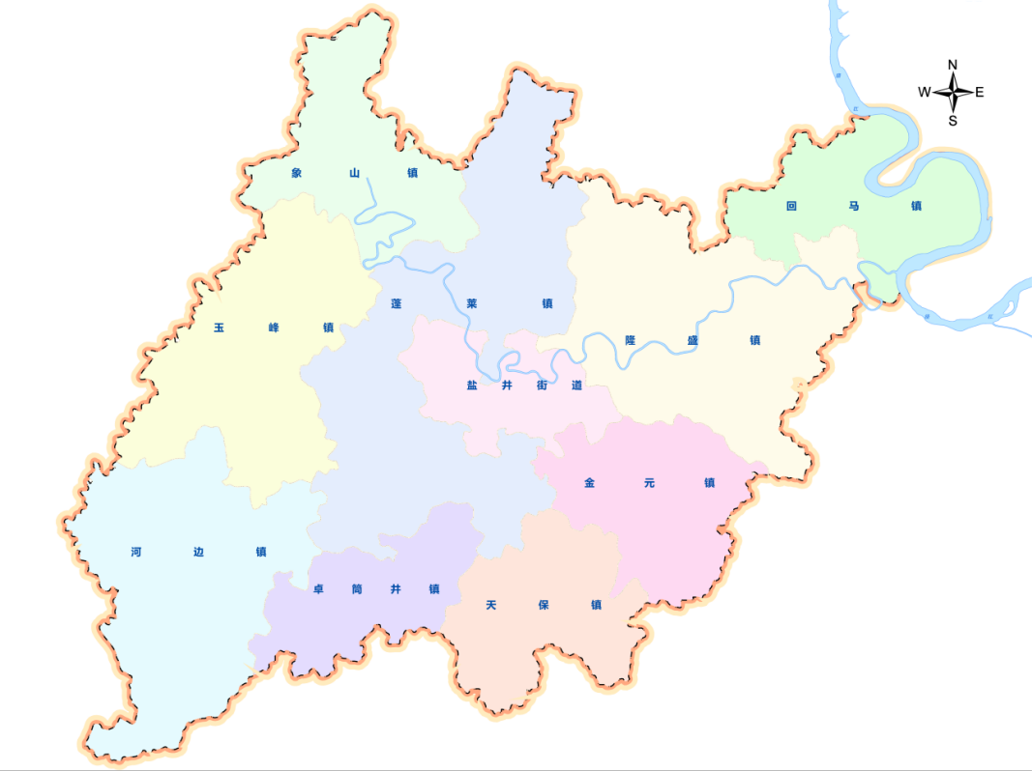
图1-1 规划范围图

1.2.2 规划期限
规划期限为2021年～2025年。

1.3 规划研究的方法与技术路线

1.3.1 研究方法
项目组拟按以下研究方法进行本项目的研究：
1.相关资料的收集与整理
按照规划编制任务要求进行相关资料收集，主要包括：“十三五”大英县经济社会发展现状，“十三五”公路、水路交通发展现状，国家、四川省、遂宁市中长期交通运输发展规划及交通发展战略等。
2.现场查勘、实地调研
项目组将根据规划编制任务要求现场查勘、实地调研：公路、水路运输客货运输现状调查，“十三五”交通基础设施规划建设任务完成情况调查，“十四五”拟规划建设项目调查等。
3.技术研究
确定发展目标，确定主要建设任务，建设项目排序，建设项目资金匡算，建设项目符合性分析等。
4.意见征询、修改完善规划报告
广泛征询有关领导及专家《规划报告》初稿的意见，根据意见修改完善报告。

1.3.2 技术路线
本规划研究拟采用的技术路线如下图1-2所示：
相关资料的收集与整理
“十三五”大英县经济发展现状
“十三五”大英县公路运输发展现状
“十三五”大英县水路运输发展现状
现状分析
修改、完善报告
客货流调查
基础设施现状调查
拟规划项目调查
确定发展目标
确定主要任务
建设项目排序
交通调查
技术研究
形成报告初稿
征询意见
资金匡算筹措

图1-2 技术线路

2 规划基础

2.1大英“十三五”经济社会发展成效及发展态势

2.1.1 发展成效
1.经济运行逆势上扬，发展质效稳步提升。2021年是中国共产党建党100周年，也是“十四五”规划的开局之年。面对复杂多变的宏观经济环境和疫情多点散发带来的重重考验，全县上下深入贯彻落实中、省、市重大决策部署，科学统筹疫情防控和经济社会发展，坚持“稳农业、强工业、促消费、扩内需、抓项目、重创新、畅循环、提质量”的工作思路，扎实做好“六稳”工作，全面落实“六保”任务，国民经济发展稳中向好，发展质效逐步提升，实现了“十四五”的良好开局。根据地区生产总值统一核算初步结果，2021年大英县地区生产总值（GDP）189.92亿元，按可比价格计算，比上年增长8.2%。其中，第一产业增加值32.55亿元，增长7.6%；第二产业增加值78.90亿元，增长7.6%；第三产业增加值78.47亿元，增长8.9%。三次产业结构调整为17.1：41.6：41.3，第一产业对经济增长的贡献率为17.3%，拉动经济增长1.4个百分点；第二产业对经济增长的贡献率为37.5%，拉动经济增长3.1个百分点；第三产业对经济增长的贡献率为45.2%，拉动经济增长3.7个百分点。
2.科学应对新冠疫情，助推社会和谐稳定。一是疫情防控成效显著。面对突如其来的新冠肺炎疫情，坚持把人民群众的身体健康和生命安全放在第一位，全县上下团结一心，众志成城，疫情防控取得决定性胜利。应对新型冠状病毒，疫情工作领导小组密集调度、精准施策，压实“四级责任”，构建起“点线面”网格化立体防控体系和“2＋14＋N”力量保障体系。使全县90家规上工业企业实现复产、58个重点项目全部复工，经济社会迅速走上正常有序轨道。二是援企政策精准有序。推出支持规上工业企业复工复产7条、扶持商贸流通企业发展10条措施，制发推动项目复工开工文函12个，实行“项目秘书进现场”“企业联络员护百企”机制，全力打通复工复产操作链。发放重点项目疫情专项补助资金302万元支持34个重点项目复工开工，兑付227.12万元奖励资金支持60余户企业复工复产，派发150万元消费券吸引2686家商家复市复业。兑付企业临时电费补贴571.85万元，支持企业申报国家低息贷款1670万元，争取到位抗疫特别国债1.21亿元。三是群众健康保障有力。设置定点治疗医院1所、医学留观场所4个，建成核酸检测机构5个、规范化发热门诊3个、基层发热哨点12个、隔离病区1个，推行医疗专家联合会诊、“空中医院”远程会诊等诊疗模式，做到应收尽收、应治尽治，1600多名医护人员与时间赛跑、同病魔较量，确保每个生命得到护佑。强化医疗和生活物资调拨配送，“米袋子”“菜篮子”供应充足，有效保障救治急需、防控急需、百姓急需。
3.三大产业稳中向好，社会发展稳步向前。一是农业生产稳步开展。出台《扎实开展粮食安全行政首长责任制考核》《做好撂荒地复耕工作稳定粮食生产的实施意见》《2020年生猪稳产保供实施方案》等系列政策措施，着力构建粮食稳产保供四级责任体系。强化现代农业园区建设，大英药香康养园成功创建全省中医药健康旅游示范基地，蓬莱柑橘现代农业园区成功创建市级三星园区、中药材现代农业园区升至市级四星园区。夯实农业生产基础，建设高标准农田2万亩，治理撂荒地2.1万亩，维修或改造提灌站229台套，实现粮食作物播种面积58.6万亩，全年粮食产量20.8万吨、增长0.9%。严格落实非洲猪瘟防控措施，生猪产能加快恢复，存栏生猪32.46万头、出栏生猪49.29万头，分别增长40%、23.3%，出栏生猪增速居全市第一位。二是工业经济稳中向好。狠抓企业纾困解难，久大蓬莱盐化、鸿鹏新材料、飞亚动力、森帝汽配等龙头企业产销逆势增长。21个重点工业项目中，兴茂石化、鸿鹏新材料等13个项目已竣工投产，新增年产值15亿元；苏博特新材料、卓同环保等8个在建项目正有序推进。盛马化工二期12月如期投产。推进企业技改升级、升规入统，新增规上工业企业9户。工业投资、技改投资分别增长57.5%、54.4%。三是服务业体系加速培育。制发《加快推进现代服务业发展的实施意见》，加速培育“4+6”现代服务业体系。以永逸广场“星空集市”为中心打造夜间经济聚集区，持续放活“地摊经济”。突出以展带销促能，“惠民购物全川行”“川货全国行”“万企出国门”等展会成效喜人。推行“线上+线下”融合销售，鼓励久大蓬莱盐化等30余家企业入驻电商平台销售产品，实现销售额1600万元。全县实现电商销售额11.52亿元，增长36.33%。加快文旅产业恢复振兴，启动中国死海提档升级，加速建设丝路奇幻城子项目“丝路海世界”“丝路神灯”“丝路天空城”和卓筒井遗址公园，浪漫地中海子项目“海洋之心”核心区即将开业。开通川渝首条省际旅游直通车，成功创建省级全域旅游示范区，郪江湿地公园、卓筒井遗址公园获批国家3A级旅游景区，游客接待量、旅游总收入分别增长11.7%、10.8%。
4.投资促进有的放矢，项目建设再上台阶。一是争取资金成绩斐然。争取各类上级补助资金39.68亿元，占全年目标任务的104.42%。争取中省预算内投资项目24个，到位中省预算内资金2.96亿元，位居全市第二位。成功争取专项债券项目17个，发行专项债券7.6亿元，增长93.88%。二是招大引强持续发力。党政主要领导带队赴福建、成都、重庆等地25次，成功招引西南（大英）表面处理循环经济产业园、四川文轩职业学院大英校区、福建永晶科技等亿元以上项目23个，协议投资总额242.6亿元，增长39.2%。实现国内到位市外资金98.56亿元，增长14.34%；国内到位省外资金75.16亿元，增长9.72%。三是重大项目加快建设。坚定“三定”项目管理制度，宋井桃源景区、环城西路等46个计划新开工项目已全部开工建设，再生资源综合利用、英太尔电扶梯等46个项目竣工投产投用。104个县级重点项目完成投资159.86亿元，超年度任务9个百分点；24个省市重大项目完成投资137.47亿元，超年度任务59个百分点；5个省级重点项目完成投资55.38亿元，超年度任务44个百分点。
5.促进城乡协调发展，城乡统筹深入推进。一是县城功能体系愈加完善。大英县融城发展、协同发展加快推进。城市系统规划有机更新，国土空间规划编制取得阶段性成果。成功入选国家县城新型城镇化建设示范名单，制定《县城新型城镇化建设示范方案》，谋划项目128个，已通过省级金融部门支持县城新型城镇化补短板强弱项信贷项目40个，申贷额度80.55亿元。着力优化城市功能，完善铜鼓街、环城西路（一期）等市政基础设施，提升蓬莱公园、郪江河道（城区段）等风貌景观，改造城市棚户区1375套，启动老旧小区改造37个。获评全国无障碍环境达标城市。通道建设有力有序，国道350大修项目完成建设用地踏勘论证资料审查，遂德高速签订征地拆迁协议，成南高速扩容前期工作扎实推进。二是场镇建设步伐不断加快。推进隆盛镇小城镇、河边镇商贸物流农产品集散中心、回马镇污水处理厂升级改造、卓筒井特色小城镇、玉峰镇供排水管网等项目加快建设，持续完善各镇农贸市场、市政道路管网、污水处理等基础设施，不断优化场镇功能配套，改善场镇人居环境，提升居民生活品质。河边镇通过全省“百镇建设行动”考核验收，隆盛镇荣获全省首批乡村治理示范镇，卓筒井镇入选第四批省级森林小镇。三是城乡人居环境加速优化。有序推进厕所革命，县城新建公厕2座、改建公厕13座，提升8座城市公厕至A级旅游厕所标准；完成农村无害化卫生厕所改造1.05万户。城区绿地率达35.9%，成功创建省级生态环境建设试点城市，成绩居全省第二位。卓筒井镇为干屏村、玉峰镇斗笠村、回马镇山河村荣获全省首批乡村治理示范村。加快配套农村路网、电网、广电、信息网络、饮水、住房等村级公共设施，改造玉太路、五福路、隆通路、杨河路等“农网路”35.1公里，完成危房改造152户、土坯房整治1204户。成功创建省级“四好农村路”示范县。
6.污染防治卓有成效，生态环境日益向好。一是大气污染防治持续领先。完成180余家企业大气污染源调查，健全完善全县大气污染源数据库。深度治理4家企业挥发性有机物，实施1个废气重点减排项目，淘汰兴茂石化回马厂区、双佳石化以及轮窑砖瓦生产线等落后产能，动态清零“散乱污”企业。县城区禁放烟花爆竹，常态化推进餐饮油烟治理和扬尘污染整治。疏堵结合开展农村秸秆禁烧。全年空气质量优良天数率达95.4%，位居全市第一位。二是水污染防治持续发力。全面落实郪江河长制，坚定不移抓好郪江水环境质量改善提升，郪江口年均水质保持Ⅲ类。城市生活污水处理厂三期和大英经开区工业污水处理厂建成投运。全面推进城镇生活污水处理PPP项目，新改建污水处理厂（站）13座，污水管网40公里。深入推进农村生活污水治理，104个行政村通过市级验收。提档升级适度规模养殖场152家。加大饮用水源保护力度，规范化建设郪江庙子山集中式饮用水水源保护区，集中式饮用水水源地水质达标率100%。三是土壤污染防治立竿见影。规范土壤环境管控，完成农用地土壤环境质量类别划分，全县54.2万亩耕地均纳入优先保护类。完成17家非煤矿山企业生态环境问题排查整治，完成29个重点行业企业用地信息调查和3家重点监管企业土壤环境自行监测，推进5个（含4个责任主体灭失地块）疑似污染地块调查。推动危险废物精细化管理，完成58家企事业单位危险废物申报登记和管理计划备案，规范转运处置危险废物500余吨。兴茂石化危险废物集中处置项目建成投用，新增7万吨/年危废处置能力。开展农业面源污染治理，实现化肥和农药使用零增长，废旧农膜利用率达92.3%，畜禽粪污综合利用率达92%。
7.改革创新全面深化，经济发展活力增强。一是重点领域改革成效明显。供给侧结构性改革持续推进，减税降费政策全面落实，实体经济成本切实降低。国企改革稳步推进，推动国有企业“三级架构”优化调整。财税体制改革不断深化，财政管理机制体制逐步完善，预算管理一体化进一步规范。做好合镇并村改革“后半篇”文章，完成社区建制调整改革和村民小组调整优化，社区优化至29个，村民小组调减至1115个。二是科技创新步伐加快。创新主体发展壮大，新增3家国家高新技术企业，46家企业通过科技型中小企业认定，佳士特橡胶备案为四川省瞪羚企业，蜀泰化工“醇氢转化工程技术研究中心”获评省级工程技术研究中心，飞亚动力、佳世特橡胶获评省级绿色制造示范单位，山地乌骨鸡综合养殖技术集成与示范项目荣获省科技进步三等奖。科技成果转化加快，飞亚动力、蜀泰化工等3家企业备案为省级科技成果转移转化示范企业。研究与试验发展（R&D）经费投入强度预计达0.61%，成功创建国家知识产权强县工程试点县。三是营商环境持续优化。扎实开展“营商环境优化提升年”行动，推进27个方面261条优化提升任务，按期办结率、群众办件满意率、差评整改率均达到100%。全面实施政务服务标准化建设、“三集中三到位”改革，“最多跑一次”事项占比100%，依申请类政务服务事项“一网通办”事项比例达到100%。实行“一窗受理、集成服务”，建设工程全流程审批时限压缩至80个工作日以内。
8.民生工程保障有力，社会事业全面发展。一是脱贫攻坚圆满收官。众志成城打好脱贫攻坚收官战，县镇村“三级作战”体系指挥有力，15个行业部门精准施策，84个帮扶部门、191名第一书记、96名驻村工作队队员、3529名帮扶责任人奋战帮扶一线。产业扶持、就业帮扶、教育资助、医疗救助、兜底保障、消费扶贫等工作有效开展，全县45个贫困村、3.4万名贫困人口稳定达到现行脱贫标准，贫困人口、贫困发生率全部清零，高质量通过省级脱贫攻坚成效考核。二是医疗卫生水平持续提升。持续深化医药卫生改革，完善基本医疗保险制度，推进紧密型医联体建设，增强基层服务能力，巩固分级诊疗制度，逐步实现“基层检查、上级诊断”。县级公立医院全面取消药品加成，实现医保异地住院报销“一站式服务”“零现金支付”，居民电子健康档案建档率达98.1%。三是教体事业加快发展。郪江幼儿园、红旗小学、象山小学建成投用，金元幼儿园、象山幼儿园加快建设。组织大英中学参加“四川省149教育联盟”，与清华大学建立特长生培养共同体。深化产教融合、普职融通，促成县中职校与盛马化工、四川信息职业技术学院等企业、院校签订合作协议。发放教育资助金2574.327万元，受益学生4.04万人次。成功承办第三届“天府杯”四川省中老年足球（丁组）比赛、四川省业余足球联赛分区赛，组织参加全省射击、举重等项目锦标赛，获得4金2铜优异成绩。四是创业就业保障切实落实。落实社保减负、援企稳岗、创业担保贷款等政策，为参保企业减免社保费4312万元，发放稳岗补贴144.81万元、创业担保贷款3122万元。推进“技能遂宁”建设，开展职业技能培训4191人。全面推介企业用工需求，发布70余家企业3500余个岗位信息。城镇新增就业5896人，城镇登记失业率控制在4.4%以内。五是社会保障能力逐步强化。形成2个城区综合养老服务中心、9个镇级区域养老服务中心、N个日间照料中心“2+9+N”城乡养老机构全覆盖网络。建成农村养老幸福院25个、日间照料中心68个、村级养老服务中心10个，服务老年人10.82万人次。全面落实80岁以上高龄老人优待政策，发放高龄补贴677.25万元。新建县未成年人救助保护中心。持续推进临时救助工作，累计救助5209人次。落实残疾人“两项补贴”，保障困难残疾人3.75万人次。

2.1.2 发展态势
2021年是“十四五”开局之年，也是全面建设社会主义现代化国家新征程开启之年。做好2021年经济社会发展工作，要坚决贯彻落实省委十一届八次全会、市委七届十一次全会、县委五届二十一次全会精神，按照中省市县经济工作会议总体要求，立足新发展阶段、贯彻新发展理念、融入新发展格局，以推动高质量发展为主题，坚定“工业强县、文旅兴城”发展思路，进一步加快县城新型城镇化建设，全力创建天府旅游名县命名县，冲刺县域经济发展先进县，在常态化疫情防控中推动经济社会发展稳中向好。
展望未来，“十四五”大英县经济发展的基本面不会发生大的变化，将呈现如下态势。
1.稳定经济发展基本盘。持续做好经济形势分析。聚焦“后疫情时代”的挑战与机遇，坚持“稳农业、强工业、促消费、扩内需、抓项目、重创新、畅循环、提质量”工作思路，找准着力点和突破口，推动经济高质量发展。认真落实经济形势分析机制，扎实做好经济运行监测，强化苗头性倾向性潜在性问题分析研究，准确把握全县经济运行态势，科学施策，精准调度，确保全县经济社会发展目标圆满完成。
2.主动抢抓成渝地区双城经济圈机遇，扩大协同发展朋友圈。一是积极融入成渝地区双城经济圈。贯彻落实《成渝地区双城经济圈建设规划纲要》，编制完成《大英县融入成渝地区双城经济圈发展规划》。抢抓成都东进、重庆西拓机遇，积极承接成渝产业转移和非中心城市功能疏解，谋划建设一批标志性工程，提升产业协同发展水平，改善公共服务能力，加强技术、人才等交流合作，打造成渝地区产业转移承接配套基地、生态农副产品供应基地。二是深入推进撤县设区。深度融入遂宁“一体两翼”都市区战略，推动与遂宁市中心城区一体化发展。加快推进新型城镇化建设，持续增强大英发展潜力和核心竞争力，不断提升城镇化建设水平。围绕与遂宁同城化发展目标，提升城市总体设计品质，加强对重点景区规划设计，引导建设用地等资源向重点区域配置，增强城市人口吸纳力和承载力。三是加快推动区域协同发展。实施“西向融入、拓展东南”战略，启动建设国道350、省道209项目，协同推进成南高速扩容、遂德高速建设，提升县域公路通达能力。推进大英火车东站扩能改造，打造现代综合交通枢纽。积极争取成遂（大英）产业园落地建设，探索跨区域建设飞地园区。加强与周边市区县交流合作，不断提高协同发展水平，提高在区域发展中的功能和地位。
3.突出创新引领带动，培育跨越发展新动能。一是突出科技创新驱动。充分调动企业加大研发投入，力争创建省级工程技术研究中心1个。加速科技成果大规模应用和迭代升级，支持县双创中心创建国家级科技企业孵化器。发展数字经济，推动国烨石化产业供应链金融服务及招商引资平台、西部网络货运（大英）数字产业园等项目顺利投运。加快数字政府和智慧城市建设，推进创新链、产业链、政策链、资金链“四链”融合，增强县域创新实力。二是持续优化营商环境。加快转变政府职能，不断扩大“一窗受理、集成服务”覆盖面，力争“一次一事办”行政审批事项达到50件、全程网办率达到98%。设置“跨省通办”专窗，切实减轻群众办事负担。实行市场准入负面清单制度，强化事中事后监管，推进“双随机、一公开”监管常态化。持续开展营商环境评价，深化招投标等领域专项整治，依法保护企业合法权益。三是深化重点难点攻坚。持续深化供给侧结构性改革，注重需求侧管理。深化财税体制改革，全面实施预算绩效管理，加强优质财源培植，增强重大战略任务财力保障。深化国有企业改革，完善中国特色现代企业制度，推进国有经济布局优化和结构调整，鼓励国有企业市场化运作，做强做优国有资本。深化户籍制度改革，完善农村土地“三权”分置制度，深化农村宅基地制度和集体产权制度改革，保障农民合法权益，促进土地规模健康流转，推进农业转移人口进城落户。扎实做好行政区划和村建制调整改革“后半篇”文章。统筹推进综合行政执法、事业单位、基层残联组织等领域改革。
4.全力推动产业发展，打造县域经济增长极。一是壮大工业发展动能。推动盛马化工二期如期投产，三期项目加快推进前期工作。依托丰富的天然气资源，积极争取天然气净化厂规划、落地、建设。支持久大蓬莱盐化开发多品种盐，延伸盐卤化工产业链条。依托鸿鹏新材料、屹光新材料等重点企业发展环氧乙烷及下游衍生品产业，打造以环氧乙烷为中心的化学新材料产业集群。贯彻落实《四川绿色油气化工新材料示范基地产业发展规划》，奋力打造千亿级绿色化工产业基地。推进西南（大英）表面循环经济产业园建设，全面提升配套成渝机械及装备制造产业能力水平。支持大英经开区加速扩区拓园，争创产业转型示范园区。二是提升服务业发展质效。加快构建“4+6”现代服务业体系，实施服务业高质量发展“九大行动计划”。做大生产性服务业规模，推动制造业服务化发展，鼓励企业由生产制造向“制造+服务”转型。提升生活性服务业供给质量，加快养老、托幼、健康、餐饮、家政等服务业标准化、品牌化建设。推进浪漫地中海、丝路奇幻城、中国死海、卓筒井遗址公园四大核心景区建设，坚持“旅游+”与“+旅游”双向发力，全力争创天府旅游名县，积极融入巴蜀文化旅游走廊。三是增强农业发展活力。加快实施“136”现代农业发展工程，打造优质青花椒、优质甜桃、优质柠檬、绿色蔬菜、种养循环等特色产业带，力争隆盛中药材现代农业园区成功创建为省级现代农业园，蓬莱柑橘现代农业园区实现市级园区晋级加星，卓筒井甜桃现代农业园区成功创建为市级星级现代农业园区。加强农田水利基础设施建设管护，新建高标准农田2.91万亩。推进粮食安全和生猪产能提升恢复，确保全年粮食总产量稳定在21万吨，年出栏生猪56万头。增加绿色安全优质农产品供给，力争打造“三品一标”认证企业5家。争创全国绿色防控先进示范县和粮油产业高质量发展示范县。
5.有序推进项目建设，按下市场复苏快进键。一是持续扩大有效投资。认真研究国省各领域年度重点支持方向，深入分析产业政策，积极争取中省预算内投资、新增地方政府债等资金支持，力争全年争取各类上级资金39亿元以上。有效发挥政府引导作用，充分调动民间投资积极性，加快推动形成市场主导的投资内生增长机制，力争民间投资占全社会固定资产投资比重达48%以上。加强重大项目储备实施，确保全社会固定资产投资增长8.5%以上。二是扎实抓好重点项目建设。深入实施“三定”项目管理制度、县级领导联系重点项目制度和项目秘书服务制度，盯紧项目施工时序，扎实推进4个省级重点项目、25个市级重点项目、106个县级重点项目建设，全力推动津宏康泰、长谷科技等52个项目按期开工，浪漫地中海、四川文轩职业学院等54个续建项目加快建设，苏博特、蜀泰化工等47个项目全面竣工。加大土地、水电油气运等要素保障力度，及时协调解决项目推进中的困难问题。三是加快推进消费提质升级。积极扩大新型消费，促进无人零售、线上消费、品牌消费等新业态加速成形。培育壮大“互联网+”消费新模式，利用线上线下互动融合，充分满足消费者购物需求。持续提升传统消费，大力培育商业长廊南北街区、永逸商业综合体等核心商圈，支持地摊经济、夜间经济“分时段经营、多业态融合”发展，鼓励永逸、苏宁等商贸企业让利促销，拉动县域消费市场快速复苏。拓宽农村电商覆盖面，健全县（镇）村三级物流配送体系，深度挖掘农村消费潜力。
6.加快做好城乡统筹，跑出城乡融合加速度。一是推进县城补短强弱。注重规划先行，抓紧编制国土空间总规、控规及专项规划。对照“景在城中、城在景中”标准，按照一年有新变化、两年有新突破、三年成新示范、五年建新大英“1235”梯次推进要求，加快实施“县城新型城镇化补短板强弱项攻坚行动”，加速推进四川文轩职业学院、环卫一体化、工业污水处理厂二期及配套管网等项目建设，打造全国独具特色的文旅城市大英样板。二是促进各镇差异发展。围绕产业特而强、功能聚而合、形态小而美、机制新而活，加快卓筒井镇特色小城镇、隆盛镇乡村振兴基础设施等项目建设，因地制宜建设一批特色中心镇。重点支持卓筒井镇、隆盛镇两个县域副中心镇，依托自身特色分别打造农文旅融合小镇和近郊休闲农业小镇，加大回马、隆盛、象山、河边镇中心镇培育力度，支持争创“省级百强中心镇”。三是加快美丽乡村建设。扎实开展乡村建设行动，编制完成各镇乡村振兴专项规划，补齐农业农村基础设施短板，逐步实现城乡均衡发展。统筹推进农村人居环境整治“五大行动”，建设一批“美丽四川·宜居乡村”达标村。探索“美丽乡村+”发展模式，强化“一村一品”建设，努力走出一条村美民富的美丽乡村建设可持续发展之路。
7.始终坚持生态优先，争创宜居环境新优势。一是狠抓污染综合整治。加强环保督察反馈问题整改，持续打好污染防治攻坚战。继续抓好工地扬尘、工业废气、烟花爆竹禁放等专项整治工作，确保全年空气质量持续向好。强化水污染防治，严格饮用水源地保护区环境监管，确保郪江水环境质量持续达标。加强土壤污染风险监测和管控，强化固体废物和危险废物管理。持续治理农村面源污染，力争农用化肥施用量、化学农药使用量均减少1.5%。二是加强全域生态建设。深入推进河长制，落实长江十年禁渔政策，加快境内涪江、郪江岸线生态修复，加强重要湖泊湿地生态保护治理。完善城乡垃圾治理长效机制，推进生活垃圾分类，力争城乡生活垃圾收集处理全覆盖。全面推行林长制，构建权责明确、保障有力、监管严格、运行高效的森林资源保护发展机制。实施造林绿化提档升级工程，新增森林面积2000亩，森林覆盖率达30.54%，新增绿地面积260亩。三是推进绿色低碳发展。严守生态红线，落实“三线一单”管控要求，加强企业监督性监测，严查严惩环境违法行为。积极发展节能环保、循环利用、清洁能源等绿色产业，推进畜禽粪污综合利用。抓好节能降耗减排，倡导简约适度、绿色低碳、全民节能的生活方式，制止餐饮浪费行为。
8.牢固坚持以民为本，奏响民生幸福和谐曲。一是拓展就业渠道。搭建用工对接平台，开发公益性岗位和社区就业岗位，对就业困难人员实施“一对一”帮扶，动态消除“零就业”家庭。用足就业扶持优惠政策，全面落实各项再就业扶持政策，将各项优惠政策转化为促进困难群体就业的内在动力。完善退役军人就业创业体系，实施“普惠+特惠”就业创业优待政策。全年新增城镇就业5300人以上，城镇登记失业率控制在4.4%以内。二是提升文体教育质量。提升“四馆”服务效能，积极开展文化惠民活动，加强文化遗产保护利用。大力发展体育事业，推动全民健身中心、健走步道等体育设施建设，精心备战省第十四届运动会。全面优化教育资源配置，稳妥推进中小学校幼儿园布局优化调整。加大公办幼儿园建设力度，普惠性幼儿园覆盖率达80%以上。推动义务教育优质均衡，新增义务教育学位3700个。统筹普通高中和中职教育协调发展，支持大英中学创新特优生培养模式，理顺育才中学和县中职校办学体制。推进四川文轩职业学院大英校区建成投用、招生入住。三是提高医疗卫生水平。全面深化医药卫生体制改革，完善分级诊疗制度，基层首诊率达65%，县域就诊率达90%。加快建设县级公立医院基础设施提升等项目，持续提升医疗卫生服务能力。支持县人民医院创建三级乙等综合医院、县中医医院创建三级乙等医疗机构、县疾控中心创建三级乙等疾控机构，积极争创省级结核病综合防治示范区和省级健康促进示范县。四是织密民生保障网络。深入实施全民参保计划，引导中小微企业、灵活就业人员、新业态从业人员参保缴费，实现法定人员全覆盖。全面提升社会救助能力，开展社会救助改革创新试点，落实困境儿童基本保障，实施分散特困供养人员生活保障和照料护理提升。深化养老机构改革，推进居家和社区养老服务改革试点，鼓励支持“医养结合”养老模式发展。五是守住安全发展底线。落实“藏粮于地、藏粮于技”战略，解决好种子与耕地问题。加强地方政府债务管理，加大金融风险防控力度，坚决守住不发生系统性风险的底线。健全安全生产责任制，坚决防范和遏制重特大生产安全事故。健全公共安全应急管理体系，强化应急物资保障，全面提高防灾减灾救灾能力。提升治安管理水平，加快建设联网联控指挥中心，大力开展扫黑除恶、反恐防暴等专项整治，打好人民禁毒战争。健全完善信访制度，规范畅通群众合法诉求。

2.2大英“十三五”公路、水路交通发展的现状

2.2.1 公路运输
一、道路基础设施现状
大英县公路网以沪蓉高速公路（G42）、茂遂高速公路（S53）、国道（G350、G247）、省道（S101、S209、S306、S307、S401）为主骨架，其余16条县道为支干，135条乡道和1058条村道为基础构成。截至2020年底，境内公路总里程达2071.773km。按行政等级分：国道48.586km，省道130.384km，县道264.112km，乡道555.729km，村道1038.262km。按技术等级分：高速公路34.7km，一级公路2.653km，二级公路83.097km，三级公路60.385km，四级公路1862.033km，等外级公路28.905km。按路面等级分：高级、次高级路面2037.698km，中级、低级、无路面等级34.075km。公路网密度295.52km/100km²。
目前，大英县城到周边县已消除断头路，到乡镇都在半个小时车程内，实现100%的乡镇通水泥路，100%的行政村通水泥路。逐渐形成以国家级公路为干线，省级公路、县乡公路为主骨架，乡村公路为延伸，干支相连、四通八达、晴雨通车的县域骨干路网。
2020年大英县公路网里程和行政等级结构、技术等级结构及路面铺装、通达情况如表2-1，图2-1、图2-2和图2-3所示。

表2-1 2020大英县公路网发展现状汇总表
 |  | 公路技术指标 |  | 技术指标值
公路里程 |  | 公路总里程（km） |  | 2071.773
公路密度 |  | 公路密度（km/100km²） |  | 295.52
公  路  网  等  级  结  构 | 技术等级 | 高速公路 | 里程（km） | 34.7
公  路  网  等  级  结  构 | 技术等级 | 高速公路 | 比重（%） | 1.67%
公  路  网  等  级  结  构 | 技术等级 | 一级公路 | 里程（km） | 2.653
公  路  网  等  级  结  构 | 技术等级 | 一级公路 | 比重（%） | 0.13%
公  路  网  等  级  结  构 | 技术等级 | 二级公路 | 里程（km） | 83.097
公  路  网  等  级  结  构 | 技术等级 | 二级公路 | 比重（%） | 4.01%
公  路  网  等  级  结  构 | 技术等级 | 三级公路 | 里程（km） | 60.385
公  路  网  等  级  结  构 | 技术等级 | 三级公路 | 比重（%） | 2.91%
公  路  网  等  级  结  构 | 技术等级 | 四级公路 | 里程（km） | 1862.033
公  路  网  等  级  结  构 | 技术等级 | 四级公路 | 比重（%） | 89.88%
公  路  网  等  级  结  构 | 技术等级 | 等外公路 | 里程（km） | 28.905
公  路  网  等  级  结  构 | 技术等级 | 等外公路 | 比重（%） | 1.40%
公  路  网  等  级  结  构 | 行政等级 | 国道 | 里程（km） | 48.586
公  路  网  等  级  结  构 | 行政等级 | 国道 | 比重（%） | 2.39%
公  路  网  等  级  结  构 | 行政等级 | 省道 | 里程（km） | 130.384
公  路  网  等  级  结  构 | 行政等级 | 省道 | 比重（%） | 6.40%
公  路  网  等  级  结  构 | 行政等级 | 农村公路 | 里程（km） | 1858.103
公  路  网  等  级  结  构 | 行政等级 | 农村公路 | 比重（%） | 91.21
路  面  铺  装 | 有路面里程 | 高级、次高级路面 | 里程（km） | 2036.438
路  面  铺  装 | 有路面里程 | 高级、次高级路面 | 比重（%） | 98.35%
路  面  铺  装 | 有路面里程 | 中级、低级、无路面 | 里程（km） | 34.075
路  面  铺  装 | 有路面里程 | 中级、低级、无路面 | 比重（%） | 1.65%

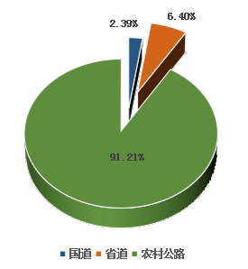
图2-1 2020年大英县公路网行政等级结构图
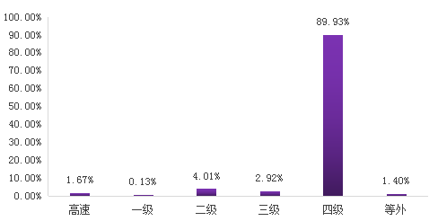
图2-2 2020年大英县公路网技术等级结构比例图
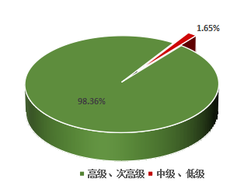
图2-3 2020年大英县公路网路面等级结构图
二、道路运输
全县有货运企业15家，营运货车438辆。有客运企业2家，客运站12座（其中士博客运站为县级客运站，正在升级改造为二级客运中心站），乡级及以上客运线路79条，班线客车268辆，出租汽车144辆；开通村际便民小客线路12条，参营车辆43辆。乡镇通客车率100%。全县公交线路长度74公里，比上年末增长60.0%；全县共有公交车线路7条，纯电动公交车40辆，火车站2个。
（一）汽车货运量及货运周转量
据统计，2016年完成汽车货运量466.242万吨，汽车货运周转量55428.178万吨·千米，2020年完成货运量489.178万吨，公路运输货运周转量56228.654万吨·千米，公路运输货运量、货物周转量呈先递增后递减趋势。（详情见表2-2、图2-4）。
表 2-2 汽车货运量现状表
年 份 | 货运量（万吨） | 货物周转量（万吨·千米）
2016年 | 466.242 | 55428.178
2017年 | 506.75 | 60198.269
2018年 | 560.541 | 65839.214
2019年 | 504.008 | 52796.429
2020年 | 489.178 | 56228.654
〔资料来源：大英统计局〕
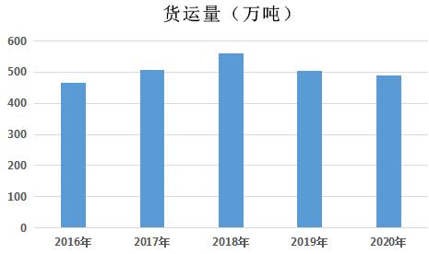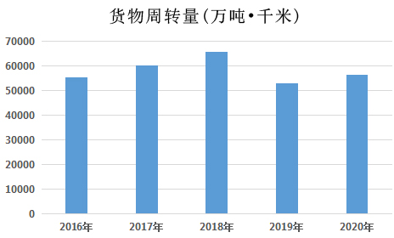
图2-4 汽车货运现状图
（二）汽车客运量及客运周转量
据统计，2016年完成汽车客运量485.462万人，旅客运输周转量26456.968（万人·千米），2020年完成汽车客运量164.209万人，旅客运输周转量9489.516（万人·千米），客运量、旅客周转量总的趋势呈递减趋势。（详情见表2-3、图2-5）。
表2-3 汽车客运量现状表
年 份 | 客运量（万人） | 旅客周转量（万人·千米）
2016年 | 485.462 | 26456.968
2017年 | 412.761 | 22518.707
2018年 | 356.134 | 19064.056
2019年 | 290.095 | 16458.458
2020年 | 164.209 | 9489.516
〔资料来源：大英统计局〕
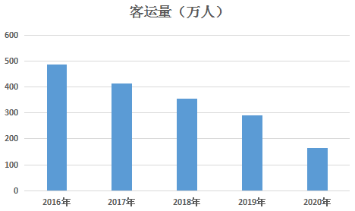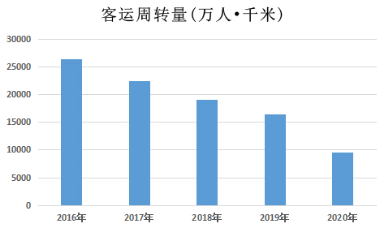
图2-5 汽车客运现状图
三、取得的主要成绩
“十三五”期间，大英县交通运输局以“加快发展、完善路网、提档升级、舒适出行、建管养运协调发展”为总目标，以项目建设为总抓手，以安全生产为统揽，加快建设“通乡达村、覆盖全面、标准适宜、设施完善、管养到位”的公路路网。
（一）交通发展规划进一步完善
1.路网结构更加合理。在大英县委、县政府领导下，大英县交通运输局积极争取，在2013年5月国务院批准实施的《国家公路网规划（2013—2030年）》中，大英县新增2条国道，里程约48.5公里。在2014年省政府第51次常务会议审议通过的《四川省普通省道网布局规划（2014—2030年）》中，新增5条省道，净里程（除去共线40公里）约148.5公里。同时拟建三台经大英至乐至、大英经安居至潼南两条高速公路，三大乐高速过境里程约38公里。
2.“大交通”路网规划日趋成熟。按照“大通道、大交通、大发展”的思路，大英县交通运输局委托规划设计单位对大英县交通规划设计了“两横、二环、三纵、四支、七射”的中长期公路网络。
（二）骨干公路网基本形成
“十三五”期间，大英县交通运输局加快实施通达通畅、乡镇联网路、干线公路联网畅通、渡改公路桥、国省干线公路大中修、县乡道升级改造、断头路、安保、农村公路改善等工程，争取上级补助资金2.84亿元，累计完成投资约6.886亿元。
一是遂宁市农村公路路网建设项目大英段，该项目改建35.112公里，路基宽6.5米的农村公路，总投资1.225亿元。二是G350大英县蓬莱镇至玉峰镇付泥桥段大修工程，改建长12.427km，路基宽度8.5m的二级公路，总投资0.48亿元。三是红江渡改桥项目，建设长987.54米，宽22米，双向4车道，跨径布置（65+120+65）米的桥梁一座，总投资2.38亿元。四是祥凤寨水库库区公路复建工程项目，建设总长5.54km，路基宽度5.5—8.5m的三、四级公路（其中包括6座桥梁），总投资0.5743亿元。五是G247大英县百战垭至回马高速出口路面大修工程。六是大英县村道路拓宽工程。七是美丽乡村旅游示范公路建设项目（一期）。八是S401（蓬莱镇—河边镇）道路改建工程。九是15个脱贫摘帽村村道加宽项目。十是G350（原桂竹路）胜利桥改建项目。十一是大英县夏团路安乐桥改建项目。十二是四好农村公路天转路、火象路象山段及瓦草村路面大中修。十三是大英县火象路（二水厂至冷盐灶湾段）建设项目。十四是大英县太吉1号桥建设项目工程。十五是G247线回马镇回马出口至桂花镇大英船山界段中修工程。十六是大英县农村公路（撤并建制村、民生工程）一期建设项目。十七是大英县打靶场便道工程。十八是大英县卓筒井宋井桃源观景台建设项目。十九是蓬乐路绿山微湖旅游公厕配套设施建设项目。二十是蓬乐路绿山微湖旅游生态停车场配套设施建设项目。二十一是大英县美丽乡村示范路（明隆路）建设项目。二十二是大英县玉峰镇团结村公路养护中心建设项目。累计完成投资约6.886亿元。
（三）公路管养进一步加强
按照“畅、安、舒、美”的要求，坚持做到“有路必管、管必到位，有路必养、养必规范”。一是出台了《大英县农村公路养护管理办法》《大英县农村公路养护管理实施细则》规范性文件，做到了资金定额到位、职能逐级明确、责任分解到位。二是积极推进农村公路管养体制改革，健全农村公路养护体系。坚持建管养并重，采取“加强养护、保障畅通、重视安全”的举措，落实管养责任，并及时制定中小修保养计划，做到“定期巡查、常态清扫、专业保养、应急抢修”，彻底改变了过去“堆放砂石无人管、路上坑槽无人填”的情况。三是加大路政巡查力度，建立路政巡查与公路管护联席会议制度。同时还在督查室、目标办的组织下，坚持按季巡查考核，考核结果与养护补助资金挂钩，并纳入镇乡年终考核目标。四是公路预防性养护进一步加强。
四、存在的主要问题
道路总里程、通畅性和舒适性较“十二五”均得到了较大提升，交通基础设施条件得到了明显改善，但仍存在不容忽视的矛盾和问题：一是农村公路在全县整体路网中占的比重大（农村公路占91.21%）、公路网技术等级低（高速路占1.67%、一级路占0.13%、二级路占4.01%、三级路占2.91%、四级路占89.88%、等外级占1.4%、四级公路和等外级公路占了整个路网的91.33%）、部分道路路面等级低（高级、次高级路面占98.36%，中级、低级、无路面占1.65%），严重影响了道路的服务水平和制约了县域经济的健康发展，不适应群众对出行的安全性、舒适性和快捷性的要求；二是“大骨架、大交通”路网规划虽已形成，但要实现仍有巨大的资金、土地、拆迁压力。“十三五”期间，大英县交通运输局争取上级补助资金2.84亿元，累计完成投资约6.886亿元，有4.046亿元的资金缺口；三是城乡客运一体化还没有达到无缝衔接水平；四是交通运输建设投入仍不足。

2.2.2 水路运输
一、水路交通基础设施
大英县水路运输以涪江、郪江为主，可通航里程约79.77公里，有货运船舶217艘，码头渡口共6个12处，500吨综合货运码头1座。
（一）航道现状
1.涪江：涪江古为涪水，又名内水，是嘉陵江右岸最大支流，发源于四川省松潘县黄龙乡岷水雪宝顶山以东的上凤洞顶兴龙泉，又曰涪江发源于四川省松潘三舍驿小溪水河上游，于重庆市合川区汇入嘉陵江，属长江水系，流域面积约3.66万km²，河流长度670km。涪江干流由西北向东南斜穿四川盆地，流经平武、江油、绵阳、三台、遂宁、潼南、合川等川中丘陵区，从射洪香山镇到船山老池乡，遂宁境内全长149.89km的涪江，千百年来滋润着遂宁市沿江两岸的祖祖辈辈。在区域协同发展的历史阶段，涪江流域的发展将为大英的发展起到带动作用。涪江于合川区城南汇入嘉陵江，涪江流域属亚热带湿润气候，气温南高北低。江油市武都镇（龙口）以上河段为涪江上游，河流深切于四川盆地盆周山地崇山峻岭之中，滩多水急，河床平均比降为15.1%；武都镇以下为涪江中、下游，河流流经四川盆地盆中丘陵地区，河床比降大大减小，武都镇至遂宁市区之间为1‰，遂宁市区以下为0.6‰。涪江支流较为发达，流域面积在1000km²的一级支流，左岸有夺补河与梓江，右岸支流众多，有平通河、通口河、安昌河、凯江、郪江、琼江（安居河）、小安溪等。涪江流域形状狭长，多年平均年降水量一般在800～1400mm，以位于龙门山西南段东南麓的安县、北川县及干流平武县、江油市一带为多雨区。出口控制站为小河坝水文站（东经106º03´、北纬30º06´），小河坝以上集水面积为29420km²。
涪江自北向南经射洪市沱牌镇施家湾入境进入大英回马工业园区，回马镇魏家角与郪江汇流后，在回马镇郪口黑市湾出县境。境内航道里程21km，为天然通航河流，航道等级为Ⅶ级，航道维护尺度0.6m×10.6m×86m（水深×航宽×弯曲半径）。已建蓬溪红江引水式电站，枯水期引走涪江大量流量，对涪江航运造成严重影响，船舶仅在航道深水沱内开展短途运输。
根据涪江航电枢纽建设规划，将在大英县回马镇窑垭村甑子沱（渡口下100m）规划新建吴家街电航枢纽，该电航枢纽上接柳树湾电航枢纽，下联唐家渡电航枢纽，目前该枢纽进入初设阶段。随着该枢纽的建设，涪江大英段21km航道的航行条件将得到全面改善。
2.郪江：郪江为涪江的一级支流，发源于中江县龙台镇大田湾，流经三台县郪江乡、大英县象山、蓬莱、隆盛、回马等12个乡镇汇入涪江，全长145km，属长江水系。郪江于1959年由四川省交通厅投资渠化治理，是四川省通航设施较完善的支小河流，每公里航道年完成货运量1万吨，货物周转量40万吨·千米，是我国渠化通航河流中航运较发达的江河之一。郪江经过蓬莱，水面阔大，流水加深，流速减慢，在蓬莱镇江岸构成了一个天然码头。郪江从大英县西北部的象山镇入境，自西向东沿途接纳了马力河、河边河、古柏溪、金元河、同心河、金竹河等8条支流，在郪口魏家角滩注入涪江。构成了典型的格状水系，郪江在大英县境内全长65km，境内流域面积588km²，落差24m。
境内已建菩萨岩、民主、隆盛船闸，各船闸统一尺度为45m×9m×3.7m×1m（闸室长×宽×口门宽×门槛水深）。
郪江干流先后修建菩萨岩、民主、隆盛共三座船闸，形成渠化河段。郪江郪口～象山段为通航河流，通航总里程为58km。其中郪口～四口湾为Ⅶ级航道，里程为42km；四口湾～象山为Ⅶ级以下航道，里程为16km。
（二）港口、码头现状
2005年在郪江下游蓬莱镇梨子坝村修建梨子坝客货码头，占用岸线300m，建30吨客运泊位2个，30吨货运泊位3个、50吨货运泊位4个，受涪江通航和郪江各船闸设施老化限制，并无大宗货物装卸运输，仅有40万吨·年矿建材料装卸运输，其余百万吨水运货物，全部靠自然岸坡装卸。
二、运输船舶现状
从近五年统计数据中可以看出，2020年，大英县运输船舶保有量215艘，比2016年减少14艘，增加的船型主要为货船、驳船，因渡改人行桥工程的逐步实施，客渡船数量有所减少（详情见表2-4、图2-6）。
表2-4 运输船舶现状表
年 份 | 运输船舶保有量（艘） | 净载重量  （吨） | 载客量  （客位） | 总功率  （千瓦） | 辅助及工程船艘数及总吨位
2016年 | 229 | 3177 | 133 | 4309.71 | 33/2164
2017年 | 243 | 4359 | 133 | 4759.48 | 38/2865
2018年 | 226 | 3598 | 153 | 4804.57 | 37/2892
2019年 | 214 | 3368 | 153 | 4776.38 | 38/2856
2020年 | 215 | 3382 | 133 | 4640.58 | 33/3276
〔资料来源：大英县地方海事处〕
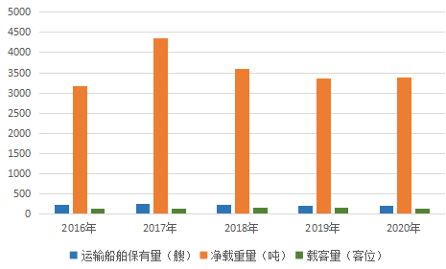
图2-6 运输船舶现状图
三、水运客货运量及港口吞吐量现状
（一）货运量
根据近五年来统计数据可以看出，2016年完成货运量25.42万吨，货运周转量236.17万吨·千米，2020年完成货运量7万吨，货运周转量50.62万吨·千米，货运量、货物周转量呈缓慢递减趋势（详情见表2-5、图2-7）。
表 2-5 货运量现状表
年 份 | 货运量（万吨） | 货物周转量（万吨·千米） | 平均运距（千米）
2016年 | 25.42 | 236.17 | 11
2017年 | 19.48 | 140.14 | 9
2018年 | 15.3 | 121.85 | 8.5
2019年 | 18.86 | 168.1 | 8.6
2020年 | 7 | 50.62 | 8.7
〔资料来源：大英县地方海事处〕
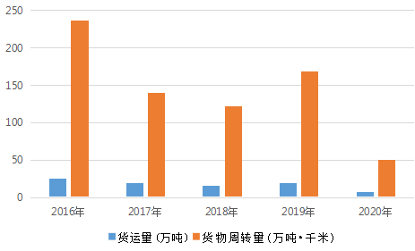
图2-7船舶货运量、货运周转量现状图
（二）客运量
根据近五年统计数据可以看出，2016年完成客运量9.28万人，客运周转量74.19（万人·千米），2020年完成客运量0万人，客运周转量0（万人·千米），客运量、旅客周转量总的趋势呈锐减趋势（详情见表2-6、图2-8）。

表2-6 客运量现状表
年 份 | 客运量（万人） | 旅客周转量（万人·千米） | 平均运距（千米）
2016年 | 9.28 | 74.19 | 6.5
2017年 | 5.52 | 48.32 | 7.6
2018年 | 0 | 0 | 0
2019年 | 0 | 0 | 0
2020年 | 0 | 0 | 0
〔资料来源：大英县地方海事处〕
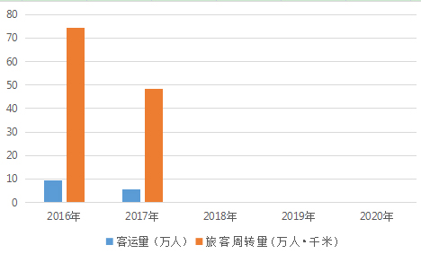
图2-8 运输船舶客运量、旅客周转量现状图
（三）港口吞吐量
根据近五年的统计资料，2016年完成旅客吞吐量27万人，2020年完成旅客吞吐量为31万人，近五年呈缓慢递增趋势；2016年完成货物吞吐量为185万吨，2020年完成货物吞吐量为214万吨，近五年呈缓慢递增趋势（详情见表2-7、图2-9）。

表 2-7 港口吞吐量现状表
年 份 | 旅客吞吐量（万人） | 货物吞吐量（万吨）
2016年 | 27 | 185
2017年 | 28 | 192
2018年 | 29 | 201
2019年 | 30 | 209
2020年 | 31 | 214
〔资料来源：大英县地方海事处〕
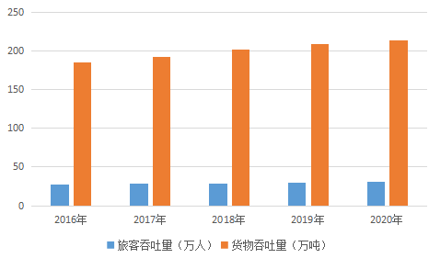
图2-9 港口旅客吞吐量、货物吞吐量现状图
四、存在的主要问题
1.涪江断航严重制约了大英水上交通的发展进程。在涪江遂宁149.89km水域中，已建电航工程4处（射洪市的金华电站、螺丝池电站；船山区的过军渡电站、三星电站），在这些已建的电站中，仅螺丝池电站修建了船闸，其余3座电站均未修建船闸。由此，导致涪江水域（遂宁段）形成三级运输航段，严重阻碍了涪江水上运输的延续和发展。计划修建的4座电站（射洪市的打鼓滩电站、柳树电站；船山区的唐家渡电站；蓬溪县的红江电站），又将给涪江增添新的困难，造成再次碍航。
2.由于历史条件的限制和自然气候的变化，运输结构的调整，运输方式的变化，公路运输现代化的发展，加之人们在开发水源的时候对综合利用措施不配套，造成主航道涪江严重碍航，已渠化的支流通航能力受到限制，只能从事短途区间运输，其渠化功能得不到充分发挥，水运业逐步走向低谷。
3.较差的航道条件遏制了水上交通向又好又快方向发展。近年来，由于航道整治、维修资金投入严重不足，船闸老旧，闸、阀门及启闭设备落后，运行不正常，使通航里程等级、数量呈下降趋势。航道条件差，修缮治理不力，给水上交通的发展增大了阻力。
4.绝大多数码头仍然是天然岸坡，堆场小，进出港口道路不畅，以人力装卸为主，配套服务设施基本没有，只能完成砂石等矿建材料的装卸，吞吐能力弱。
5.多头管理机制给水上交通的发展带来压力。水上运输业，自1960年代末开始，呈萎缩状态，可谓夕阳产业。1980年代中期，虽然在改革开放政策的影响下，在“引导发展、扶持投入、强化监管”思想指导下，水上运输业逐渐形成发展态势，水上短途运输、水上采石吸砂应运而生，给大英水上交通注入了活力和生机。但是，随着改革开放的进一步深入，各职能部门按责施职，名目繁多的税收、收费，使微薄收入的从业者无法承担，迫使一部分水上运输业主放弃水运发展，由此使水运行业再次走向低谷。

3 发展形势与要求
交通运输部部长在2020年全国交通运输工作会议上强调指出：“十三五”时期是交通运输基础设施发展、服务水平提高和转型发展的黄金时期，行业上下抓住机遇、持续奋斗、不辱使命，我国已成为名副其实的交通大国，交通运输服务保障扎实推进，现代综合交通运输体系加快形成，交通运输新技术新业态蓬勃发展，人民满意交通持续推进，交通运输现代化治理能力不断提升，在服务支撑经济社会发展中实现了新作为。2021年是建党100周年，是我国现代化建设进程中具有特殊重要性的一年，也是我们加快建设交通强国和实施“十四五”规划的开局之年。要以加快建设交通强国为统领，加快建设现代化综合交通体系，奋力建设人民满意交通，为全面建设社会主义现代化国家当好先行。一要深化交通运输供给侧结构性改革。二要为国家重大战略实施当好先行。三要全面做好加快建设交通强国具体工作。四要扎实推进巩固拓展交通脱贫攻坚成果同乡村振兴的有效衔接。五要进一步深化交通运输改革。六要加快建设交通运输法治政府部门。七要加快推动智慧交通发展。八要大力发展绿色交通。九要进一步加强交通运输对外开放合作。十要建设更高水平的平安交通。十一要加强党的全面领导和党的建设。
（一）大英县城市总体发展定位
《大英县城市总体规划（2013-2030）》确定的区域战略地位为：成渝走廊上重要的节点城市，川渝经济合作的前沿城市；遂宁市域副中心之一，遂宁都市区重要组成部分；成渝地区休闲娱乐度假旅游目的地；四川省重要的油气盐产业基地、绿色农副产品生产供应基地；遂宁融入成都经济区一、二圈层重要的前沿区和战略功能区。
《大英县城市总体规划（2013-2030）》确定的总体目标为：围绕“新型工业县、优秀旅游城、生态示范区”的目标定位，努力把大英建设成“成渝走廊上快速崛起的现代产业高地、全国知名旅游目的地、现代田园宜居城市”。
宜业——现代产业高地
坚持“园区化、产业集群化、现代化、产品高端化”的，构建结构优化、技术先进、清洁安全、附加值高、吸纳就业能力强的新型工业体系，建设具有大英特色的现代产业高地。
宜游——全国知名旅游目的地
将休闲、旅游元素融入城市建设，繁荣旅游产业，成为成渝之间交往、旅游休闲的魅力之城。
宜居——现代田园宜居城市
构建城市与田园和谐共生、城市有机生长、可持续发展的空间布局结构，建设集山水景观、特色丘陵地貌景观、田园特色为一体的自然绿色、社会公正和谐、城乡有机相融的田园宜居城市。
（二）大英县经济社会发展趋势与要求
1.实现跨越式发展，建设富强美丽幸福新大英，要求完善综合交通运输体系，提高系统总体供给能力。一方面，加强交通基础设施建设，提高交通供给能力是构建和完善现代综合交通运输体系的基础，也是大英实现跨越发展目标的直接要求。另一方面，随着大英各项战略任务的逐步落实，大英的区位优势、资源优势和环境优势将转化为经济优势，全县经济将维持较快增长态势。经济规模扩大必然引起人员、物资流动总量的增加，产生旺盛的客货运输需求。与经济和收入水平增长同步，居民的消费支出也将维持快速增长态势，并向以“住、行”为主导的消费结构升级。交通运输需求必将全面快速增长，迫切要求进一步增强交通基础设施的总体供给能力。
2.变节点为枢纽，配合遂宁市打造四川省次级综合交通枢纽，构建区域性交通枢纽，要求完善对外运输“大通道”建设。大英作为成渝走廊上重要的节点城市，川渝经济合作的前沿城市，首先要求实现基础设施的“内联外通”，确保县域内各乡镇之间生产要素的流动顺畅，促进生产力布局和资源配置的不断优化，以适应未来经济发展的需求，其次，未来随着各类资源、要素在区域内的流动和重新配置，交通需求必将快速增长，要求提升大英对周边县市，尤其是成都、重庆的运输通道能力、完善通道的功能设置、提高服务能力和水平。要求大英积极配合遂宁打造四川省次级综合交通枢纽，构建区域性交通枢纽，不断提升客货流的中转和集散能力，实现多运输方式无缝衔接，确保客货流在运输通道上便捷顺畅地流动。
3.实施“产业提质”攻坚行动计划，发展三大支柱产业，建设新型工业县，要求便捷对资源和产品服务地的连接，增强交通枢纽的集散功能。按照“区域经济工业化、园区化、特色化、集群化、民营化”的发展思路，着力改造提升“石化、盐化”两大传统优势产业园，建设“机械电子、粮药物流”两大战略性新兴产业园，基本形成油气盐、纺织、机电三大支柱产业。随着各个产业规模的不断扩大，对各类资源和产品的运输需求不仅是量的增长，更是质的提升，这一方面要求增强交通基础设施对资源供应地、产品服务地的连接，提高运输服务能力水平，为产业提供便捷的生产流通条件，另一方面要求加强客货运站场、物流园区的建设，提高资源和产品服务的集散效率，降低成本，为产业发展创造优势条件。
4.实施“文旅繁荣”攻坚行动计划，发展壮大特色文化旅游产业，建设优秀旅游城，要求构建安全、舒适、便捷的旅游交通网络。大英旅游资源丰富，现有以国家4A级旅游景区的中国死海为代表的景区景点10余个。按照政府主导、主体、市场运作的要求，坚持“旅游抓景区”和“旅游全域化、城市景区化”的工作思路，实现景点变景区、景区变旅游目的地，推进大英旅游产业发展。这一方面要求完善对外干线通道对旅游景区的覆盖，便捷主要旅游客源地和旅游景区之间的联系；另一方面要求加强县域交通网络对旅游景区的连接，实现对旅游景区的通达通畅，同时要求建设完善客运枢纽和旅游集散中心，提供便捷的旅客集散和中转功能。
5.实施“城镇优化”攻坚行动计划，推进新型城镇化建设，要求加强县域内交通运输网络建设城镇化的实质是在城市为人们提供就业并吸引在此居住生活，交通对城镇化发展具有间接吸引和直接影响两方面作用，交通是城镇化发展的前提条件和驱动力之一，具有较强的支撑和引导作用，是必要而非充分条件。城镇化发展也影响着交通运输需求的数量、质量与特点，对交通运输提出新要求。
6.实施“环境治理、绿色发展”攻坚行动计划，建设生态田园宜居城市，要求交通运输走可持续发展的路子。大英位于四川浅丘陵地区，人口稠密，人口密度达810人/平方公里，耕地面积为230.11平方公里（23011公顷，345165亩），人均耕地面积约0.6亩，环境资源承载能力十分有限。“环境治理、绿色发展”计划提出要求加强生态建设和保护，大力发展绿色交通，充分保护环境和稀缺资源，建设资源节约的交通运输业。这就要求转变交通发展模式，加强对节能、低碳、环保、节约等技术的应用研究，注重对耕地和林地等稀缺资源的保护，尽量避免对生态敏感区的影响。同时还应对道、站场等资源进行有序充分地利用，优化资源的时空配置，做到交通运输事业的可持续发展。
7.实施“民生保障”攻坚行动计划，促进民生改善，要求提高交通基础设施的通达覆盖水平，加强城乡交通一体化建设。随着城乡统筹发展和城乡一体化的不断推进，各类资源和生产要素在城乡之间的流动愈发频繁、城乡之间的联系愈发密切、城乡差异不断缩小。为适应城乡统筹发展和民生建设的需要，要求进一步提高大英综合交通网络，尤其是农村公路的通达通畅水平；加强城乡之间的道路连接，优化客货运站场的布局，提升基本公共服务能力和均等化水平，解决农村居民的出行问题，促进客运班线营运标准化、集约化，着力推进城乡交通一体化建设。

4 发展思路和发展目标

4.1 指导思想
以习近平新时代中国特色社会主义思想为指导，深入贯彻党的二十大精神，认真落实省委十一届历次全会部署，坚持新发展理念，坚持稳中求进工作总基调，以深化供给侧结构性改革和推动遂宁综合交通运输高质量发展为主线，紧扣遂宁“成渝发展主轴绿色经济强市”建设，以打造“成渝发展主轴重要门户枢纽”为牵引，坚持“畅通道、强枢纽、提品质、促融合”的路线方针，加快完善综合交通网络、着力提升运输服务品质、深入推进行业改革治理，构建“安全、便捷、高效、绿色、经济”的现代综合交通运输体系，为全市经济社会发展提供有力支撑。
中国共产党大英县第六届代表大会第一次会议，提出了坚定“工业强县、文旅兴城”发展路径，落实“一二三六”发展思路，按照“五年总体谋划、三年基本达标”统筹推进改革发展各项事业，筑牢“成渝之星”支撑，聚力“大美大英”建设，推动全面建设社会主义现代化大英开好局、起好步。通过实施融入双圈“先行突破”、工业经济“聚优成势”、文旅融合“提质提效”乡村振兴“示范引领”、公园城市“对标建设”、改革创新“积势蓄能”、民生福祉“改善提升”、社会治理“效能升级”八大行动，紧扣“大美大英”目标，精准发力，真正把美好蓝图变成触手可及的生动现实。

4.2 基本原则
抢抓机遇，顺势而谋。紧扣成渝地区双城经济圈、交通强国、西部陆海新通道等重大发展战略，把握时代机遇，积极谋划遂宁现代化综合交通运输体系，加快补齐交通基础设施短板，营造良好发展环境，加速融入成渝地区双城经济圈建设，加快推动川渝毗邻地区一体化发展。
聚焦重点，推动发展。围绕交通强国建设现代化经济体系的总体要求，以经济社会发展需求为导向，聚焦对外通道、毗邻衔接、内部畅通等重点方向，着力构建与经济发展相适应的综合交通立体网络，发挥好综合交通运输对遂宁社会经济发展的“先行官”作用。
创新驱动，多元融合。以全面深化改革、创新驱动为引领，强化科技创新赋能，大力发展新型交通基础设施。推进交通运输与农业、旅游业、物流业等产业深度融合发展，助力产业结构调整和转型升级，不断释放经济高质量发展新动能。
统筹协调，有序推进。以全局谋划一域，以一域服务全局，强化交通规划与国土空间规划、城市总体发展规划、乡村振兴规划等各类规划的有效衔接。在规划编制、方案设计、建设运营等各环节，做好统筹协调，建立一体化协调机制，有序推进各项工作开展。

4.3 发展战略

4.3.1 交通区位分析
一、大英县交通区位
在交通区位上，大英县位于四川盆地中部，处于成渝经济区黄金分割点，县城蓬莱镇距遂宁32公里，距成都114公里，距重庆160公里，是成都、重庆、绵阳之间的重要节点城市。地处川中、涪江中游，东隔涪江与蓬溪县相望，南与遂宁市船山区、安居区接壤，西南与乐至县连界，西毗中江县，西北与三台县交界，北与射洪市为邻。大英县境内以沪蓉高速公路（G42）、茂遂高速公路（S53）、国道（G350、G247）、省道（S101、S209、S306、S307、S401）为主骨架，其余16条县道为支干，135条乡道和1058条村道为基础构成的公路网。成（遂）渝高速铁路、达成铁路贯穿全境。水路运输以郪江、涪江为主，可通航总路程约122km。随着交通基础设施项目的逐步实施，大英现代化交通格局基本形成，与成都、重庆、绵阳、南充等大中城市的距离在2小时以内。随着遂宁即将成为成渝经济圈交通网络中心及四川重要次级交通枢纽，大英的区位优势已经凸显，有利于推动大英社会经济又好又快发展。

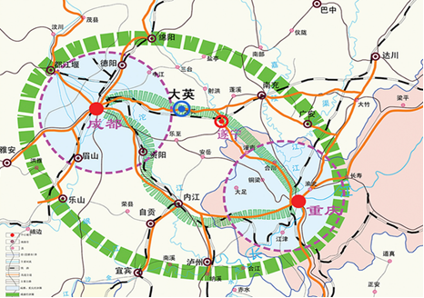
图4-1 大英县地理位置图
二、大英交通枢纽定位及功能
通过研究分析，将大英交通枢纽定位为：四川省重要的区域交通枢纽，成渝合作、周边区域合作的重要战略支撑点，符合大英区域战略定位，具有大英特点特色的区域客货运输中转和集散中心。主要具备以下功能：
（1）便捷联系周边各城市，具有成渝经济区及周边各城市城际交通运输的集散、中转功能。
（2）服务大英产业发展，高效地联系能源、原材料产地及消费市场，具有区域生产物资和产品的集散功能。
（3）服务大英现代物流业，高效地联系周边城市，具有区域物资的区域分拨、配送的功能。
（4）服务大英旅游业发展，便捷联系周边城市和旅游景区，具有区域旅游客流集散功能。
（5）服务大英城镇化建设，便捷联系城镇及城市组团，具有客运通勤功能。
三、大英综合交通运输体系要素定位
目前大英综合交通运输体系主要由公路、水路、铁路和管道四种运输方式构成。与大中城市相比，大英的经济、人口规模相对较小，不具备大规模发展城市轨道、民用航空的规模体量，加上内河通过能力较小，内河水运发展空间有限，交通运输必须走符合大英资源、人口和生产力布局特征，形成以周边的铁路、高速公路为骨干，以国省干线路为支撑，以通乡通村的农村公路为基础，以水运、管道为补充的综合交通运输网。

4.3.2 交通发展战略
根据对大英的交通区位分析，结合对大英县区域交通枢纽功能定位和大英县综合交通运输体系要素定位分析研究，提出大英县“十四五”综合交通发展战略如下：
1.融入成渝双城经济圈
融入区域大规划。主动融入成渝双城经济圈，完善与成都、重庆及成都平原城市群交通运输部门之间的协作机制。积极推进大英至简阳高速公路、三大乐高速建设，快速推进G350大修项目、G247中修项目建设，协同推进遂德及成南高速公路建设，稳妥推进遂宁至大英城市公交和轨道交通建设。
拓展对外大通道。围绕“西向融入、拓展东南”的战略，积极打造“3+3”外联快捷大通道，东西方向通过成南高速、G350、大英至遂宁快捷通道连接成都、遂宁、重庆等城市，南北方向通过三大乐高速、遂德高速和遂内高速连接绵阳、德阳、资阳等地，同时通过大英至简阳高速公路直达天府国际机场。
完善区域大骨架。以国道（G42）、沪蓉高速、国道（G247）和G350为主骨架，切实建成农村路网项目、蓬伏路大修项目，启动美丽乡村示范路项目，加快祥风寨水库扶贫项目建设，努力打造“三环九射五联络”区域内伞状骨架公路网。
2.协调发展战略
大英综合交通走协调发展之路，一是要充分考虑大英县经济社会发展趋势与要求，交通规划建设要有前瞻性、适度超前意识，但不能超越环境与资源的承载能力；二是要充分分析和借鉴发达地区交通运输发展的经验，在发展的过程中不断实现和完善各种运输方式的合理分工和协调发展；三是要充分考虑大英与周边区域交通的协调发展、城乡交通的协调发展。
3.可持续发展战略
大英综合交通走可持续发展之路，一是要合理利用土地，做到交通规划建设用地与国土部门土地利用规划相协调；二是要注重环境保护，处理好建设与环境保护的关系，做到环境保护设施与主体工程同时设计、同时施工、同时投产；三是要强化公路的养护管理，由工程建设为主逐步转变为建管养并重，进一步完善农村公路管养机制，切实落实农村公路的养护与管理。
4.科技、人才战略
未来交通发展的重点是扩充能力、优化结构、提高质量、改善服务、保障安全、保护环境，任务十分艰巨。科学技术是第一生产力，是交通发展的重要推动力量，对交通发展将产生重大影响。充分依靠科技进步，全面提升交通行业的科技含量，是走新型工业化道路、实现交通更快更好发展的必然选择。技术创新、管理创新需要人才支撑，现代管理技术、决策支持技术、信息网络技术需要人才。

4.4 发展思路
1.“外联内通”，不断完善大英交通基础设施网络布局
基于大英交通运输发展现状和未来城镇化发展道路，大英交通运输建设应进一步完善综合运输通道和交通骨干网络，加强对外交通的改善。要着力提高农村公路的通达深度、覆盖广度、技术标准和网络水平。
2.“强化衔接”，推动大英区域交通枢纽建设
交通枢纽是交通运输网络的核心，关系到网络的整体效率和服务水平的高低，交通枢纽建设是大英交通建设中的薄弱环节，需要加强交通枢纽的规划建设，实现城市内外交通之间的紧密衔接。
3.“均等服务”，加快大英城乡交通一体化建设进程
按照公共服务均等化的要求，统筹城乡交通一体化发展，加强农村公路的标识、标线、护栏等安保工程建设，切实落实农村公路的养护与管理，更大规模地开行农村客运班车，为农村百姓提供基本客运服务。
4.“强化创新”，加强大英交通运输信息化、智能化建设
利用现代化管理技术，重点在基础设施建设、客货运输服务及行业管理等方面，加快交通运输信息化建设、智能化建设。建设内容丰富、使用便捷、功能完善的公共出行信息平台，推动公路、水路、铁路、城市交通等信息资源的整合与共享；建立综合交通运输运行管理系统，实现对交通基础设施、运输装备及运输市场运行状态等的动态综合监测、分析与反馈，搭建科学决策、快速反应的保障支持平台；建立面向企业的运输企业信息管理系统，优化生产流程，降低运营成本，提高服务品质。
5.“绿色发展”，建设生态交通
按照“节约优先、保护优先，自然恢复为主”的方针，推进综合交通运输体系集约发展、绿色发展、低碳发展和可持续发展，建设生态交通。在规划、建设、运营和养护等环节注重提高资源的利用效率和效益，注重环境保护和恢复，加强道路景观设计，美化交通环境。优化交通运输结构，加快发展高能效、低能耗、节约型的运输方式。
6.聚力成渝“黄金节点”崛起，积蓄“大美大英”发展动能
（1）拓展区域交流合作。（2）持续优化创新生态。（3）打造一流营商环境。
7.聚力壮大特色优势产业，夯实“大美大英”发展支撑
（1）打造千亿绿色工业集群。（2）做靓休闲度假旅游品牌。（3）提升园区产业承载能力。
8.聚力实施乡村振兴战略，筑牢“大美大英”发展基础
（1）高质高效发展现代农业。（2）示范引领建设美丽乡村。（3）激发农业农村发展活力。
9.聚力扩大投资促进消费，增强“大美大英”发展后劲
（1）突出项目拉动。（2）拓展消费空间。（3）壮大市场主体。
10.聚力推进公园城市建设，彰显“大美大英”发展品位
（1）高起点优化城镇空间。（2）高标准完善城市功能。（3）高水平加强城市治理。
11.聚力生态优先绿色发展，厚植“大美大英”发展本底
（1）深入推进污染防治。（2）加强生态环境修复。（3）推动绿色低碳发展。
12.聚力保障和改善民生，共享“大美大英”发展成果
（1）抓实兜牢民生保障。（2）全面发展社会事业。（3）不断创新社会治理。

4.5 发展目标
1.总体要求
高举中国特色社会主义伟大旗帜，深入学习贯彻习近平新时代中国特色社会主义思想和习近平总书记对四川工作系列重要指示精神，全面落实党中央国务院和省委省政府、市委市政府、县委决策部署，统筹推进“五位一体”总体布局，协调推进“四个全面”战略布局，准确把握新发展阶段、全面贯彻新发展理念、积极融入新发展格局，坚持稳中求进工作总基调，以推进高质量发展为主题，坚定“工业强县、文旅兴城”发展路径，以落实“一二三六”发展思路、聚力“大美大英”建设为统领，更好统筹发展和安全，奋力开启全面建设社会主义现代化大英新征程。
2.总体目标
以“加快发展、完善路网、提档升级、舒适出行、建管养运协调发展”为总目标，以项目建设为总抓手，以安全生产为统揽，加强交通基础设施建设，公路、水路协调发展，建管养并重。到2025年，形成以蓬莱镇为中心，辐射全县各乡镇的交通网络，全面提升城区至各乡镇、乡镇至乡镇、城区至旅游景区公路的通行能力，全县公路网技术等级和行政等级显著提高；到2025年，全面完成郪江三座船闸改造工程，恢复郪江的正常通航；完成公路养护、应急保障中心建设及超限综合治理检测站的建设。“创和谐新局面、登建设新台阶、上服务新水平、树交通新形象”。
3.具体目标
（1）公路网建设
2021—2025年，大英县公路网规划实施“155”工程：1条普通国道、5条省道、5条县乡道。1条普通国道规划建设里程22.5km，其中一级公路21.1km，二级公路2.8km；5条省道规划建设里程175.79km，其中一级公路25.63km，二级公路129.54km，三级公路20.62km；5条县乡道通过升级改造提高技术等级，行政等级基本不变。规划建设总里程82.276km，均为三级公路。
（2）公路养护管理
“十四五”期间，大英县公路养护管理建设项目主要包括：公路养护采用社会服务形式，7条公路的大中修，1个公路超限检测站。
（3）公路运输站建设
“十四五”期间，规划士博客运站改扩建1个，新建快递物流仓配中心1个。
（4）高速公路建设
“十四五”期间，大英县交通运输局将积极配合、协助国家完成高速公路建设过程涉及的征地、拆迁等相关工作。
（5）水运基础设施建设
“十四五”期间，大英水运基础设施建设规划实施工程：航运枢纽大坝整治（3处），郪江旅游航道建设工程（11处），大英县涪江航道回马锚地建设项目，渡改人行桥项目。

5 建设任务

5.1 公路建设

5.1.1 高速公路建设
根据《国家公路网规划》（2013—2030），大英境内将规划新建三台经大英至乐至高速公路32.375km和规划大英经安居至潼南高速公路，同时对G42成都至桂花段进行扩容（其中大英段27.94km）改造——四车道改八车道。虽然高速公路建设任务的主体责任在交通运输部，但地方政府需配合、协助国家完成征地、拆迁等相关工作。
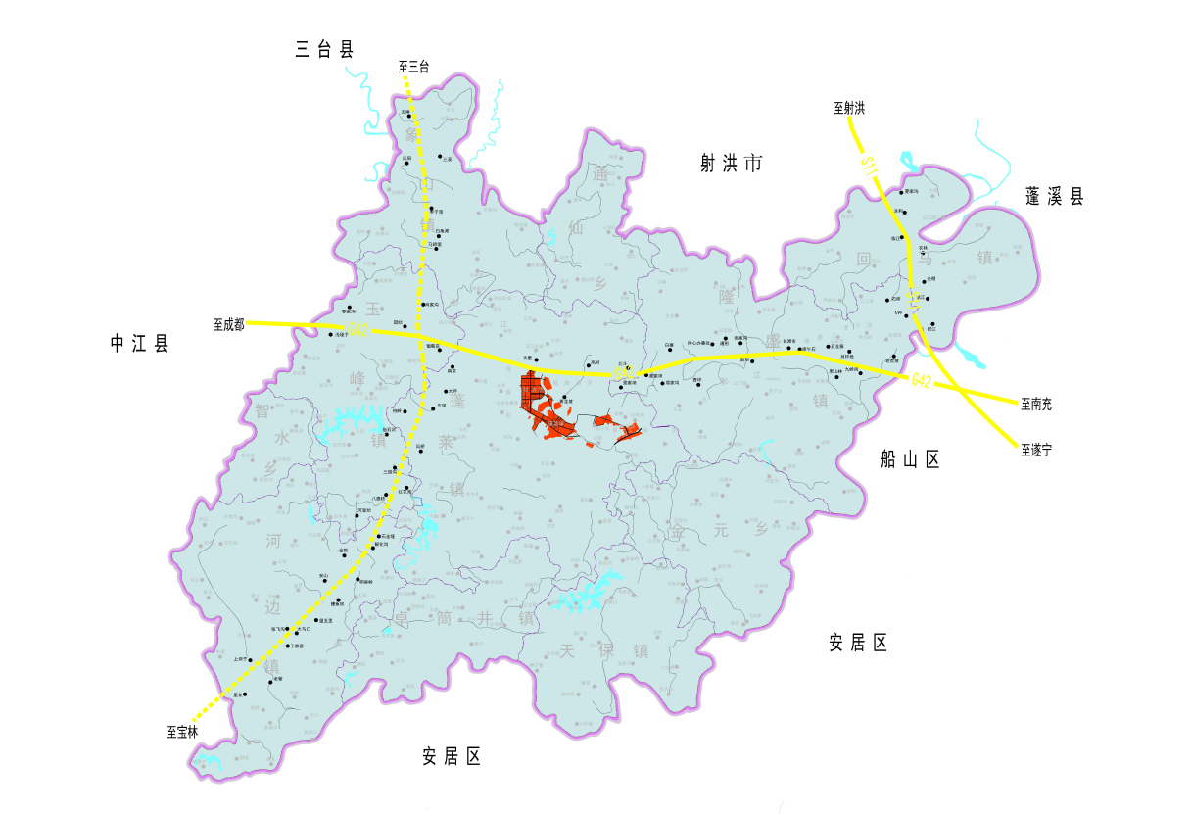
图5-1 高速公路线位图

5.1.2 普通国省道公路建设
一、G350大英县隆盛镇（玉龙村）至大英县玉峰镇（中江县交界）改建工程
必要性分析：G350是《国家公路网规划》（2013-2030）中规划的一条炉霍至利川的高等级道路，在四川炉霍接G317，湖北利川接G318，自西向东主要控制节点：炉霍县、丹巴县、小金县、都江堰市、德阳市、中江县、大英县、遂宁市、武胜县、广安市、邻水县、忠县、利川市。G350是大英境内的唯一一条东西向规划建设的普通国道，是大英公路网中的一条主骨架公路，连接玉峰、城区（蓬莱）、隆盛等重要节点，是大英东西向对外交通的一条大通道。该国道的建设对促进大英经济发展，改善大英城市交通具有重大的意义。
公路现状：G350建设主要依托对县道桂竹路X057进行升级改造，县道桂竹路X057有一部分道路为县城过境道路，现状道路技术等级为三级。
建设规模：按一级路标准建设。线路走向及主要控制节点：G350自西向东玉峰、团结、葡萄店（横跨规划新建的三台经大英至乐至高速公路）、千福、双池（横跨成渝铁路）、凉湾、红旗、席家沟接入大英至遂宁快捷通道。
概算投资：9.128亿元。
建设计划安排：开工年2024年，完工年2027年。
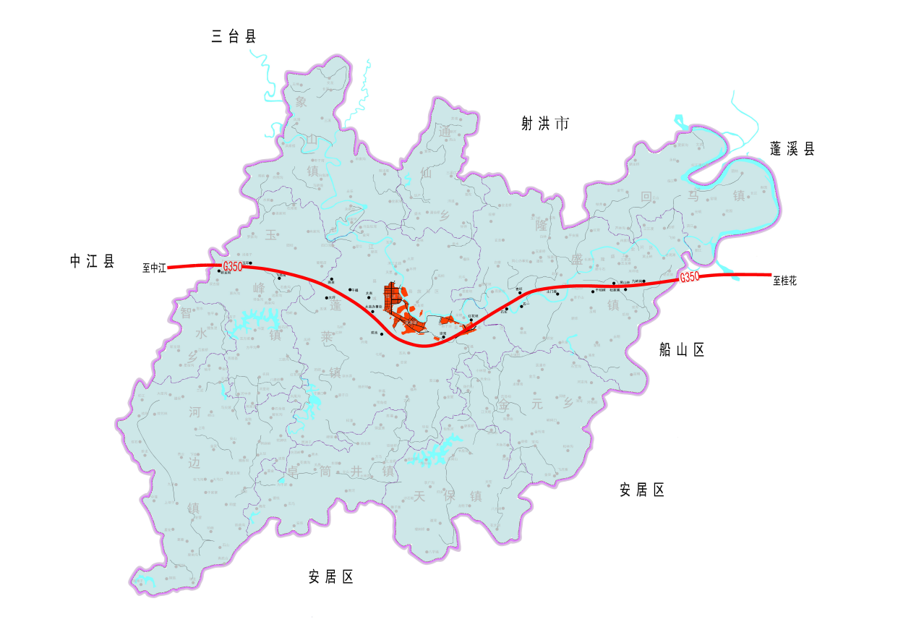
图5-2 G350线位图
二、S101大英县象山镇（凤阳村）至大英县象山镇（象山村）段改建工程
必要性分析：S101是《四川省普通省道网布局规划（2014—2030年）》中的一条重要道路，是大英县公路网东西走向的一条主干线，连接象山镇、射洪市、中江县等重要节点。本项目的建设对加强区域间联系、加强综合交通发展、落实综合交通功能、促进大英经济发展具有重大的意义。
公路现状：S101大英段现状道路主要由县道夏团路、三象路和村道（象山镇至凤阳村）等组成。夏团路现状技术等级为四级、象山镇至凤阳村现状技术等级为等外级。
建设规模：按二级路标准建设。路线起于大英县与中江县交界处，沿老路布线，由西向东，经凤阳村、倒马坎、冯家楼堰坎，沿寨子坡山脚避开居民聚集区，于桥头村偏离老路走廊带，穿越猫鼻梁、吴家湾，在K4+560附近与三象路（X111）平交，随后两跨郪江支流，绕避象山场镇，止于大英县和射洪市交界处。路线全长5.412km。
概算投资：1.6017亿元。
建设计划安排：开工年2024年，完工年2025年。
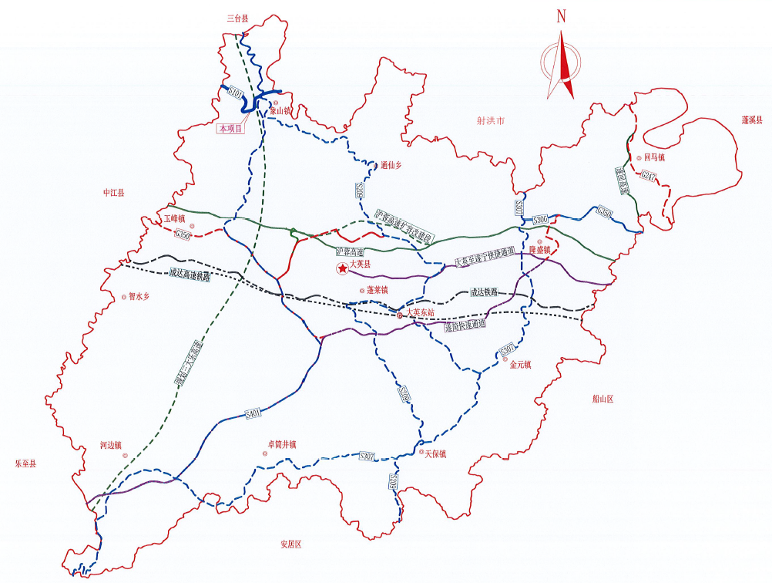
图5-3 S101线位图
三、S209大英县象山镇（无神村）至大英县天保镇（龙坝村）改建工程
必要性分析：S209是《四川省省道路网规划》（2013-2030）中规划的青川前进至安居大安的一条重要高等级道路，大英县境内44km。是大英县公路网南北向的一条主骨架公路，连接象山、通仙、城区（蓬莱）、天保等重要节点，是大英南北向对外交通的一条大通道。该省道的建设对加强区域间联系，促进大英经济发展具有重大的意义。
公路现状：S209大英段主要由县道蓬云路XJ02、蓬伏路XJ13和乡道象通路Y191升级改造而成。道路现状技术等级为三级（蓬伏路XJ13）、四级（蓬云路XJ02）、等外级（象通路Y191）。
建设规模：按二级路标准建设。线路走向及主要控制节点：S209大英段自北向南，在象山镇以北并入S401，过象山镇，经象通路过通仙镇沿蓬伏路在景家坝改向经红花坝在席家沟并入G350，然后转至蓬云路经天保镇出大英。
概算投资：5.3亿元。
建设计划安排：开工年2022年，完工年2026年。
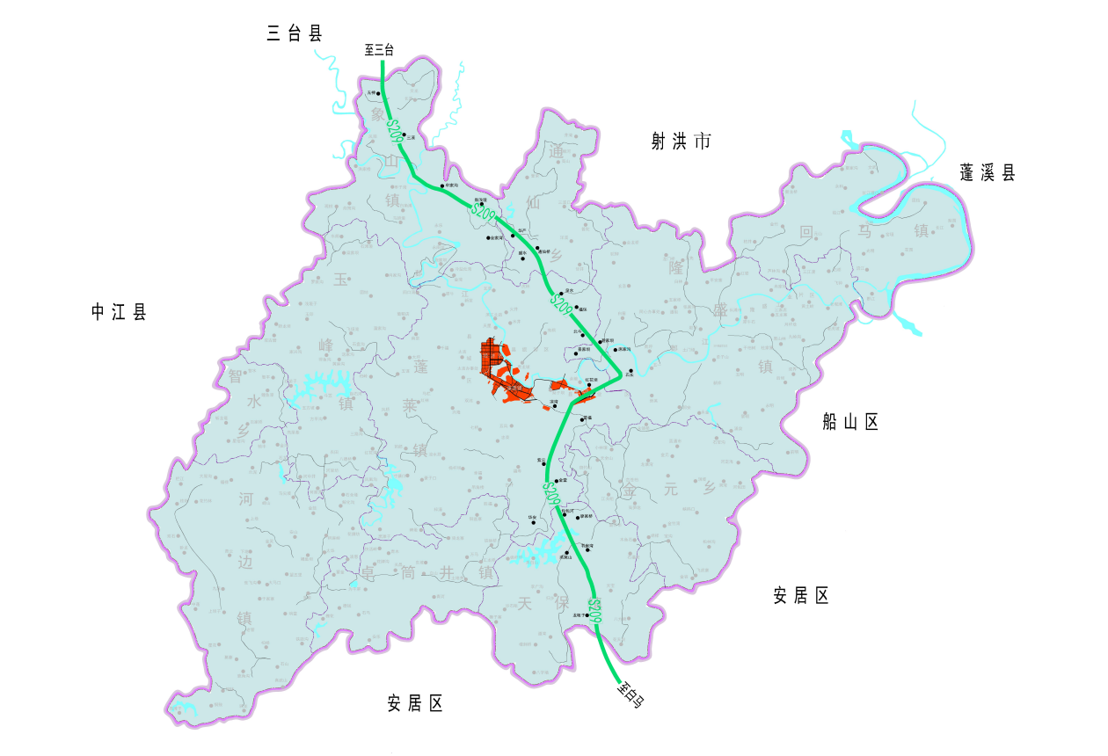
图5-4 S209线位图
四、S307大英县隆盛镇（大英射洪界）至河边镇（大英乐至界）段改建工程
必要性分析：S307是四川省普通省道网规划15条东西横线中的一条，规划S307线起点为射洪市明星镇，终点为雅安市雨城区草坝镇，全长405.3公里，经过遂宁、资阳、眉山、乐山和雅安等市。本项目S307向北联系射洪，向南连接乐至。是大英县公路网东北—西南走向的一条主骨架公路，连接隆盛、金元、天保、卓简井、河边等重要城镇节点。
公路现状：S307大英段主要由明隆路、乡道Y108、蓬乐路X132升级改造而成，目前这3条道路为三、四级路。
建设规模：按二级路标准建设。线路走向及主要控制节点：路线起于大英县与射洪市交界处，顺接Y179既有道路（明隆路），沿现状Y179向南行进至吴家老院子（与规划S306共线），后偏离老路，在赶场堙口附近上跨成南高速，后沿隆盛镇西侧绕避通过后，在鸡公滩附近跨越郪江，继续沿XO57老路行进，在丹山子堙口偏离老路往东南行进，经小寨子窝、老屋沟，在鹅项颈水库北侧下穿成达铁路，在上唐家湾附近下穿成达高速铁路，后继续沿Y007老路行进，在肖家咀附近偏离老路，沿西北侧绕避通过金元场镇，而后继续沿老路行进，行至天保镇，沿西北侧绕避通过场镇，后继续沿Y108老路行进，至徐家湾附近偏离老路，向西南侧布设新线，沿南侧绕避通过卓筒井场镇，后沿X132老路行进，至响堂村偏离老路，与规划遂简快速通道共线，沿河边镇南侧绕避通过，止点位于大英县星花乡与乐至县盛池乡交界处，路线全长48.07公里。
概算投资：14.7325亿元。
建设计划安排：开工年2025年，完工年2027年。
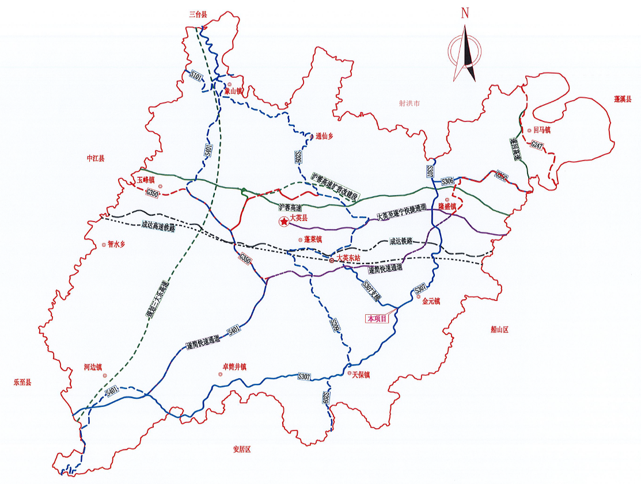
图5-5 S307线位图
五、S401大英县三溪至铜鼓段改建工程
必要性分析：S401是《四川省省道路网规划》（2013-2030）中规划的一条成都平原城市群联络线。北联三台，南接乐至，是大英县公路网南北向的一条主骨架公路，连接象山、城区（蓬莱）、卓筒井、河边等重要节点，是大英南北向对外交通的一条大通道。该省道的建设对加强成都平原城市群联系，促进大英经济发展具有重大的意义。
公路现状：既有S401大英境内段主要由县道三象路X111、夏团路XJ08、蓬乐路X132升级改造而成，目前这3 条县道均为三级路，路基宽度为8.5米，沥青混凝土路面。公路平面线形指标较差，部分沿河路段公路标高过低，既有道路已不适应现有交通量增长和荷载需要。
建设规模：按二级路标准建设。全长54.3公里（扣除利用段后道路长度47.09公里），全线占用土地1667.52亩（新增永久用地），路基土石方2659.652千立方米（计价方），路基排水与防护196.763千立方米，特殊路基处理105.710千平方米，路面449.527千平方米，新建大桥133米/1座，中桥610米/9座，涵洞3350米/134道，平面交叉89处、分离式立体交叉3处、通道15处、天桥5座。
概算投资：14.9249亿元。
建设计划安排：开工年2024年，完工年2025年。
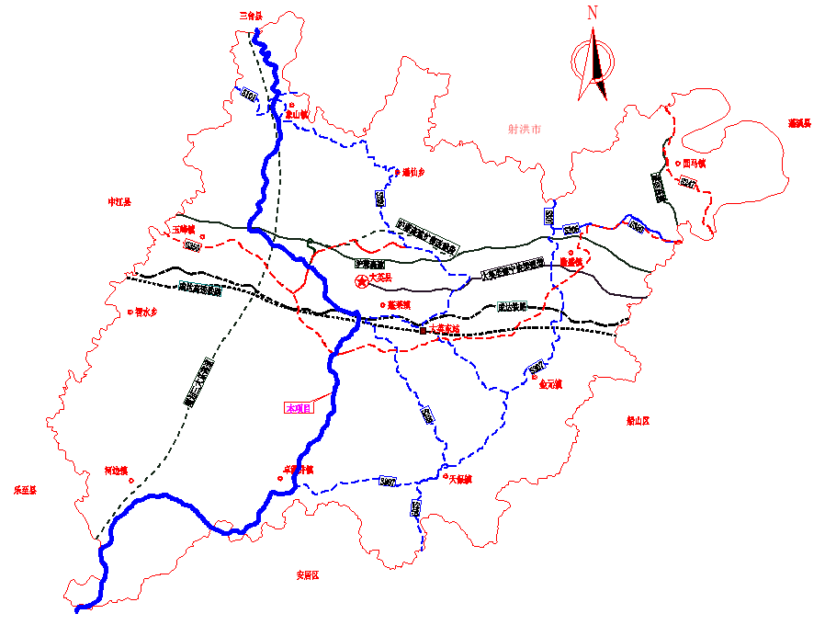
图5-6 S401线位图
六、S225大英县玉峰镇（玉峰村）至河边镇（经义村）段改建工程
建设规模：按三级路标准建设。线路走向：路线起点位于玉峰镇，经智水，止于河边镇，路线全长20.62公里。
概算投资：1.2亿元。
建设计划安排：开工年2024年，完工年2027年。
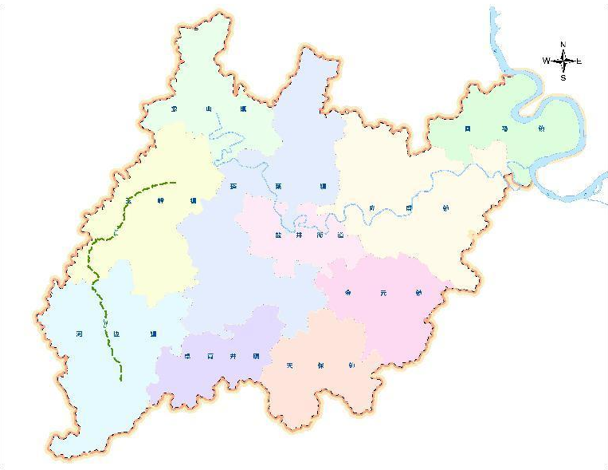
图5-7 S225线位图

5.1.3 农村公路建设
必要性分析：截至2020年底，大英境内公路总里程达2071.773km，其中农村公路（含县、乡、村道）1858.103km，占总里程的89.69%；等外级公路28.905km。按路面等级分：高级、次高级路面2037.698km，中级、低级、无路面等级34.075km。公路网密度295.52km/100km²。
“十三五”期间，农村公路在全县整体路网中占的比重大、公路网技术等级低、路面等级低、抗灾能力弱，严重影响了道路的服务水平和制约了县域经济的健康发展，不适应群众对出行的安全性、舒适性和快捷性的要求。
建设方案：“十四五”期间，规划5条县乡道通过升级改造提高技术等级，行政等级基本不变。规划建设总里程82.276km，均采用三级公路标准。具体规划项目如下：
（1）改建横蓬路（X012），起讫点：普福村—河包田村，里程14.808km，公路技术等级三级，沥青路面，行政等级为县道，不改变原线路走向。概算投资：11846万元。建设年份：2022年。
（2）改建回通路（X014），起讫点：金井坝渡口—三溪口村，里程：25.548km，公路技术等级三级，沥青路面，行政等级为县道，不改变原线路走向。概算投资：20438万元。建设年份：2022年。
（3）改建通太路（X017），起讫点：通仙桥—三溪口村，里程：2.766km，公路技术等级三级，沥青路面，行政等级为县道，不改变原线路走向。概算投资：2212万元。建设年份：2023年。
（4）改建大河路（X074），起讫点：紫云桥—河边镇，里程：21.35km，公路技术等级三级，沥青路面，行政等级为县道，不改变原线路走向。概算投资：17080万元。建设年份：2022年。
（5）改建蓬河路（X075），起讫点：蓬莱镇—坤龙村，里程：17.804km，公路技术等级三级，沥青路面，行政等级为县道，不改变原线路走向。概算投资：14243万元。建设年份：2022年。
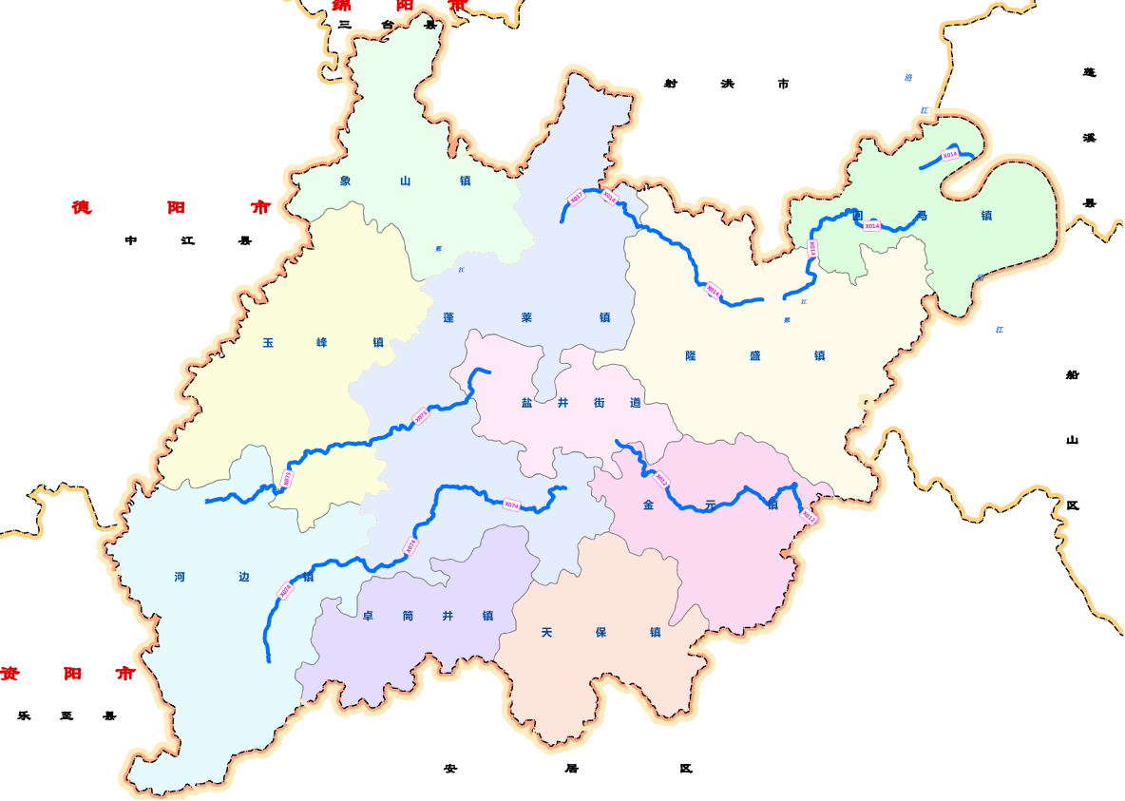
图5-8 规划县道路线线位图

表5-1 大英县2020—2025年农村公路升级改造项目一览表
序号 | 路线编码 | 路线名称 | 起讫点名称 |  | 建设规模（公里） |  | 路面  类型 | 总投资  （万元） | 建设年份
序号 | 路线编码 | 路线名称 | 起点名称 | 讫点名称 | 建设性质 | 计划等级 | 路面  类型 | 总投资  （万元） | 建设年份
 |  |  |  |  |  | 三级 | 路面  类型 | 总投资  （万元） | 建设年份
1 | X012 | 横蓬路 | 普福村 | 河包田村 | 改建 | 14.808 | 沥青 | 11846 | 2022
2 | X014 | 回通路 | 金井坝渡口 | 三溪口村 | 改建 | 25.548 | 沥青 | 20438 | 2022
3 | X017 | 通太路 | 通仙桥 | 三溪口村 | 改建 | 2.766 | 沥青 | 2212 | 2023
4 | X074 | 大河路 | 紫云桥 | 河边镇 | 改建 | 21.35 | 沥青 | 17080 | 2022
5 | X075 | 蓬河路 | 红林村 | 坤龙村 | 改建 | 17.804 | 沥青 | 14243 | 2022
 |  |  |  |  |  | 82.276 |  | 65819

5.1.4公路养护管理
“十四五”期间，大英县公路养护管理建设项目主要包括：公路养护采用社会服务形式，7个养护工程。具体项目如下：
一、公路养护采用社会服务形式
公路养护将采用社会服务形式，这样将大大减轻养护压力和设备的购买。
二、养护工程
1.G350大英蓬莱镇席家沟村至船山区桂花交界处道路（原桂竹路）大修工程，全长约15.78km。
概算投资：0.8亿元。
建设计划安排：开工年2023年，完工年2024年。
2.天观路（大英天保镇场口至安居区观音交界处）道路白改黑提升工程（中修），全长4.378km。
概算投资：0.088亿元。
建设计划安排：开工年2024年，完工年2024年。
3.卓白路（卓筒井镇场口至安居区步云交界处）大修工程，全长1.948km。
概算投资：0.097亿元。
建设计划安排：开工年2024年，完工年2024年。
4.玉分路（河边镇场口至智水乡永丰岔路口段）大修工程，全长19.775km。
概算投资：1亿元。
建设计划安排：开工年2024年，完工年2025年。
G247船山区桂花交界处至大英县回马镇百战垭段中修工程，全长9.066km。
概算投资：0.2亿元。
建设计划安排：开工年2025年，完工年2025年。
6.G350大英县蓬莱镇至付泥桥中修工程，全长13.352km。
概算投资：0.27亿元。
建设计划安排：开工年2025年，完工年2025年。
7.大英至遂宁快速通道中修及附属工程。
概算投资：1.2亿元。
建设计划安排：开工年2022年，完工年2023年。

5.1.5信息化建设
1、新建公路超限检测站
必要性分析：公路超限检测站作为公路管理机构的派出机构，负责宣传、贯彻、执行国家有关车辆超限治理的法律法规、规章和政策，依法对在公路上行驶的车辆进行超限检测，认定、查处和纠正违法行为，监督当事人对超限运输车辆采取卸载、分装等消除违法状态的改正措施，收集、整理、上报有关检测、执法等数据和动态信息。为加强大英公路交通运输管理，保障公路完好、安全和畅通，规划建设公路超限检测站是十分必要的。
建设地点选址：根据交通运输部颁发的《公路超限检测站管理办法》第十条的规定：公路超限检测站的建设，除符合有关技术规范的要求外，还应当遵循下列原则：
（1）选址优先考虑公路网的关键节点；
（2）尽量选择视线开阔，用水、用电方便，生活便利的地点；
（3）以港湾式的建设方式为主，因客观条件限制，确需远离公路主线建设的，应当修建连接公路主线与检测站区的辅道；
（4）统筹考虑公路网运行监测、公路突发事件应急物资储备等因素，充分利用公路沿线现有设施、设备、人力、信息等资源，增强检测站的综合功能，降低运行成本。
根据以上原则，因此，大英公路超限检测站拟在G350隆盛附近进行规划建设。
建设规模与标准：按Ⅱ类检测站标准建设。根据交通运输部颁发的《公路超限检测站管理办法》第十一条规定：建设公路超限检测站，应当根据车辆超限检测的需要，合理设置下列功能区域及设施：
（1）检测、执法处理、卸载、停车等车辆超限检测基本功能区；
（2）站区交通安全、交通导流、视频监控、网络通讯、照明和其他车辆超限检测辅助设施；
（3）必要的日常办公和生活设施。
对于交通流量较大、治理工作任务较重的公路超限检测站，可以在公路主线上设置不停车预检设施，对超限运输车辆进行预先识别。规划面积建议控制在20亩。
概算投资：1000万元。
建设计划：开工年2023年，完工年2024年。

5.1.6普通公路客运站、快递物流仓配中心建设
一、大英县汽车客运中心站（士博客运站）
必要性分析：2020年大英县接待游客557.4万人次，实现旅游总收入48.1亿元，同比分别增长20.9%和27.3%。中国死海作为大英县重要的旅游景区，旅游旺季是在春夏季节，死海旁边一个露天停车场有900个停车位，加上死海里面的停车位100个，死海有停车位1000个。在旅游旺季，由于死海景区停车位的不足，导致来景区旅游的私家车、大型旅游客车无处可停，景区附近的道路便成了停车场，给城市交通带来了很大影响。因此，大英迫切需要规划新建一个旅游客运站。
旅游客运站建设规模：改扩建、增加县级旅游集散功能。
概算投资：900万元。
建设计划：开工年2023年，完工年2024年。
二、依托大英县汽车客运中心站提升改建县级快递物流仓配中心
必要性分析：优化乡村运输结构，建立健全交通运输部门与邮政、农业农村、文化广电旅游、商务经合、供销等部门协同联动机制，构建“一点多能、一网多用、功能集约、便利高效”的乡村运输新模式。推进“金通＋邮政快递＋商贸”融合发展，完善县乡村三级物流商贸节点，建立“交邮快”合作标准规范体系，开行“客货邮”合作线路。巩固乡镇建制村100%通客车成果，创新运输组织，坚持市场导向，鼓励企业因地制宜提供班线客运、城乡公交、片区化经营、定制专车多元运输服务，提升乡村运输的便捷度。制定乡村运输服务规范，强化服务考评，提升服务品质。突出县域特色，开行旅游专线和产业专线，深入推进“金通＋旅游”“金通＋产业”等多元融合发展，统筹解决群众出行、特色农产品外输、邮政快递物流配送、文化特色旅游的“最后一米”问题。
快递物流仓配中心布局及规模：根据交通运输部、国家邮政局、中国邮政集团公司出台的《关于深化交通运输与邮政快递融合推进农村物流高质量发展的意见》、四川省交通运输厅道路运输管理局与中国邮政速递物流股份有限公司四川省分公司研究指定的《四川省推进“金通工程·天府交邮通”构建农付物流服务体系知道意见》（川交函〔2021〕45号）等相关文件规定，拟在大英县城内建立快递物流仓配中心，实行规范集中式管理。大英县城内现有经营许可的快递公司10家，按照各家快递公司对分拣站场面积的要求，大英县快递物流仓配中心的面积约为4700平方米。
概算投资：1000万元。
建设计划：开工年2023年，完工年2024年。

5.2 水路建设

5.2.1 航道整治
一、航运枢纽大坝整治
必要性分析：郪江是涪江目前唯一通航的主要支流，水运历史悠久。渠化后兴旺发达了54年，年运输量在93万～187万吨之间。郪江下游的菩萨岩船闸位于船山区桂花镇，民主、隆盛两座船闸位于大英县隆盛镇。郪江上的这三座船闸大坝年久失修，长期带病并超设计负荷运行，安全隐患不断，水上从业人员怨声载道，因经费等方面存在的实际困难至今未进行技改，现到了非技改不可状态，否则，不仅存在安全隐患，也可能随时断航。
建设规模及主要经济特性：建设规模为大坝上游做防渗面板处理，下游做护坦处理，修复引水渠道垮塌边墙，增设监测设施，船闸主体浆砌条石补浆，表面硬化加固处理，更换新型船闸，更换液压式启闭设备，增设照明设施，配套地面附属工程等。
概算投资：772万元。
建设计划安排：开工年2022年，完工年2023年。
二、郪江旅游航道建设工程
必要性分析：郪江是涪江目前唯一通航的主要支流，水运历史悠久。渠化兴旺发达了54年，年运输量在93万～187万吨之间。
建设地点：对郪江航道总长58km，需要整治为象山镇桥头村至回马镇郪口段，整治里程大约为58km。按天然和渠化河流七级航道标准进行专项养护。其中包括对航道进行航道疏浚、护岸加固和新建、航标养护、水下清障、前沿水深观测等。新建一处旅游码头。
概算投资：10565万元。
建设年份：开工年2023年，完工年2025年

5.2.2 港口集疏运项目
一、大英县涪江航道回马锚地建设项目
建设地址：大英县回马镇园艺村。
建设性质：新建。
建设规模及主要经济特性：新建190.2米应急抢险车道及应急物资管理室及附属（含院坝、停车位、护栏等）；沿岸新建防洪桩22个及1.5米宽便道300米；摄像系统一套；探照灯3个；广播预警系统1套及配电工程。
概算投资：379万元。
建设计划安排：开工年2022年，完工年2023年。

5.2.3 渡改人行桥项目
建设规模及主要经济特性：隆盛镇民主渡口，渡口类别为二类，计划桥梁建设规模300米。
概算投资：4000万元。
建设计划安排：开工年2022年，完工年2024年。

5.3 道路运输建设
必要性分析：尽管大英的道路运输在近年来发展速度在不断加快，为居民的出行创造了便利的条件，道路货运量与货物周转量都呈上升趋势，道路运输在综合运输体系中的基础性作用日趋增强。但是，我们也必须看到大英道路运输业发展中的不足，路网等级低，货运物流化、客运城乡一体化水平较低。“十四五”期，大英道路运输建设任务还很繁重。
基本思路：按照统筹城乡、一体发展的基本思路，着力构建现代化道路运输体系，提升道路运输业的整体效率和服务水平，为促进大英“十四五”期间经济社会又好又快发展及满足人民群众交通需求提供有力的支撑。
主要任务：
（1）加强道路运输行业管理，促进道路运输健康发展。一是转变工作职能，提高工作质量和服务效率，放松行政管制，减少行政审批，加强宏观调控，搞好行业规划；二是搞好道路客货运输秩序清理整顿，努力为经营者创造一个公开、公平、公正的市场竞争环境；三是严格资质管理，把客运、货运、维修、检测、驾训等经营者的资质条件和资信管理作为市场准入和确定经营范围、经营项目的基本标准；四是搞好宏观调控，引导运输业向规模化、集约化经营方向发展。
（2）加强道路运输结构调整，促进运输全面升级。一是加快公路基础设施建设，进一步为道路运输结构调整创造条件；二是加快企业组织结构调整，采取多种形式和途径整合中小型企业及个体户；三是加强企业经营结构调整，坚持市场化取向、多元化经营策略，注重经营结构产业链的延伸，以培育新的经济增长点；四是加快运力结构调整，以提高运输效率、降低运输成本、增强行业竞争为目标，按照节能环保，可持续发展战略进行调整；运力布局应满足人便于行、货畅其流的原则进行调整。客运要以安全舒适性为主，改善车辆结构，严格审批标准，努力实现农村客运公共化。货运鼓励发展集装箱、冷藏、散装、液罐及危险品运输的特种专用货车。引导有条件的货运企业大力发展快件运输和零担货物运输，调整车型结构，改变车型单一的落后状态。
（3）加强道路运输基础设施建设，强化运输市场监管。一是多方争取资金，着力加强运输站场建设，重点是乡镇的站场建设；二是积极改进现有运输市场的现状，切实加大对运输市场的监管力度；三是要加强道路运输与铁路、水路等其他运输方式的有机衔接，着力构建综合交通运输体系。

5.4 交通运输信息化建设
必要性分析：从交通基础设施管理、交通政务管理、交通行政执法、交通行业管理、交通安全监控等方面实行电子政务与交通行业管理信息化建设，将交通信息公众服务领域信息化，将交通信息公众服务提升到多层次、多渠道、多角度、精细化、交互式的服务能力，实现交通信息化、智能化是未来交通运输发展的必然趋势。目前，大英交通运输信息化基础设施还十分薄弱，交通信息化装备水平还很低，因此，“十四五”期，加强交通运输信息化建设是十分必要的。
基本思路：根据四川省、遂宁市交通信息化建设发展规划的长远发展思路和架构，结合大英交通信息化建设现状，重点在交通监测、监控、信息服务、行业管理等领域加强信息化、智能化建设。
主要任务：
（1）加强交通监测监控网络建设。在交通情况复杂的地点和重要路段建立长时间交通视频检测系统，对交通拥堵等异常交通状况实现快速反应；扩大交通视频检测系统的覆盖范围，在3～10年的时间内，形成覆盖城区主要交叉口和主要道路以及出入城干道的交通流量、交通状况自动检测系统。
（2）构建公众出行和交通物流信息服务系统。加快推进智能公交系统建设（含电子站台），构建道路客运联网售票与电子客票系统，构建交通综合信息管理平台，鼓励应用面向移动智能终端的数据通信和个性化信息推送技术，提升出行信息服务的便捷性、实用性和时效性。加快构建物流公共信息服务平台，推进物流信息共享，为物流资源的科学利用、行业监管能力提升与物流服务水平提高提供支撑。
（3）逐步实现交通指挥各系统的高度集成。逐步引进全球卫星定位系统（GPS）并对车载导航器进行改造，提高车辆定位精度和传输速度，满足交通管理的要求。开发交通管理地理信息系统（UTGIS），并以交通管理地理信息系统为基础，对信号控制、交通监控、GPS、接处警等系统进行集成，实现各系统之间交通信息的高度共享。
（4）不断完善交通管理信息系统。利用计算机网络和有线、无线通信网，及时将巡逻警察、“110”警车等收集到的交通信息传送到交通指挥中心。建立交通信息收集报告制度，保证交通信息传送及时、全面、准确。在信号控制、电视监控等系统高度集成的基础上，以智能交通系统为目标，开发信息容量大、内容丰富的交通基础信息库，研制能满足智能交通系统、交通管理和交通控制系统需求的交通信息管理系统。

5.5 交通法制建设
必要性分析：近年来，大英县委、县政府高度重视交通系统的法制建设，交通行政体制、执法体制基本建立，在依法治运、规范运输行为、强化运政执法监督等方面取得了明显成效，但与依法行政、依法治国的要求仍有很大的差距。“十四五”期间，加强交通法制建设仍是大英全体交通人的一项重要工作。
基本思路：进一步加强执法和执法监督工作。注重执法情况的检查，及时纠正不当和违法的行政行为，落实执法责任制。加强行政复议制度和运行机制的建设，特别是畅通管理相对人的利益诉求渠道，不断提高预防和化解交通行政争议的能力。进一步加强交通执法队伍的规范化和正规化建设，不断提高交通行政执法水平。
主要任务：
（1）深化行政管理体制改革，加快职能转变。深化行政审批制度改革，进一步完善行政许可配套制度。加强对社会组织的培育、规范和管理，发展和完善社会服务，充分发挥社会组织的作用建立健全信息公开制度和机制。完善信息公开规则，建立健全信息公开考核、社会评议、年度报告、监督检查、责任追究等制度，推进行政工作透明化改革。
（2）完善行政决策机制，坚持依法科学民主决策。健全交通运输内部决策规则，完善公众参与、专家论证和部门决定相结合的行政决策机制。完善行政决策程序，健全重大行政决策合法性审查制度；重大决策未经合法性审查或者经审查不合法的，不能提交讨论、作出决策。建立健全行政决策风险评估机制，制定化解风险处置预案。加强部门法律顾问工作，防范法律风险，维护行政运作安全。
（3）深化行政执法体制改革，严格行政执法。加强行政执法信息化建设，推行执法流程网上管理。完善行政执法职权核准界定公告工作，明确执法权限。建立健全行政执法争议协调机制。理顺行政执法体制，规范行政执法行为，积极推进交通运输综合执法。完善行政执法主体资格合法性审查制度和行政执法人员资格制度；创新行政执法人员依法行政知识培训考核机制。建立健全规范行政处罚、行政征收、行政强制等行政行为自由裁量权制度，规范行政主体的自由裁量权。完善行政执法程序制度，规范行政许可、行政处罚、行政强制、行政征收等行政执法程序。完善行政执法经费保障机制，严格执行罚缴分离、收支两条线制度和罚没物品处理制度。
（4）完善行政监督机制，强化对行政权力的规范和制约。落实行政执法投诉举报制度，依法保护公民、法人或其他组织的合法权益。建立健全行政执法案卷评查制度和行政执法评议考核制度，落实行政执法责任制。建立健全行政决策跟踪反馈和责任追究制度。强化对行政决策制定和实施过程的监督，按照谁决策、谁负责的原则，对违反决策规定、出现重大决策失误并造成重大损失的，要严格追究责任。建立健全依法行政问责制度，保障和支持审计、监察等部门依法独立行使监督权，加大责任追究力度，提高交通运输执行力和公信力。建立健全依法行政考核制度，加强对依法行政的监督检查。
（5）健全防范和化解社会矛盾纠纷机制，维护社会和谐稳定。建立健全社会矛盾纠纷排查调处制度，及时妥善办理信访事项。建立由局机关负总责、局法制科牵头、各职能部门为主体的行政调解工作体制，科学界定调解范围，规范调解程序。健全行政复议工作机制。畅通行政复议申请渠道，建立审理与调解相结合的工作机制；建立健全行政复议工作激励机制和经费保障机制。完善行政应诉制度，积极配合人民法院的行政审判活动，对重大行政诉讼案件，行政机关负责人要主动出庭应诉。尊重并自觉履行人民法院的生效判决，认真对待司法建议。完善各种预警应急机制，提高交通运输抗击风险和依法应对突发事件的能力，切实维护社会公共利益。

5.6 交通科技人才队伍建设
必要性分析：当今世界经济全球化进程加快，科学技术日新月异，综合国力竞争日趋激烈，给世界经济社会的发展带来新的动力。本世纪头二十年是我国经济发展的重要战略机遇，全面建成小康社会，对交通运输提出了新的要求，也为交通发展提供了更广阔的空间。要坚持以科学的发展观指导交通工作，在加快发展中实现交通全面、协调和可持续的发展，这是一种全新的理念，标志着交通发展将跃升到一个新的起点，交通新的跨越式发展最终就是要坚持速度、结构、质量、服务、管理、效益和可持续发展相统一，体现“以人为本，人与自然和谐”为全社会提供一个更畅通、更便捷、更可靠、更经济、更智能、更安全的交通运输系统。要实现这一目标，更多地要依靠提高整个交通行业劳动者的素质，依靠科技进步和创新。因而，交通科教工作面临的任务十分艰巨。我们对此要有充分的认识，增强紧迫感和忧患意识，充分估计未来科技发展对交通发展所产生的影响，把握世界科技发展的前进方向，按照新形势、新任务对交通科教发展的新要求，抓住机遇，加快发展，加快交通人才培养，提高行业劳动者的素质和技能，为交通新的跨越式发展提供支持。
基本思路：根据大英经济发展对交通行业人才队伍的要求，确定交通行业人才队伍建设的目标和任务，采取切实可行的政策和措施，加强交通行业人才队伍建设。营造良好的社会环境和人文环境，为交通科技人才的引进、成长和发展提供环境支持。
主要任务：
（1）增强人才意识，加快科技人才培养。科技创新是实现交通新的跨越式发展的重要推动力。“十四五”期间，交通科技的发展将进一步加快，在交通建设养护技术、数字管理技术、一体化运输技术、决策支持研究、交通安保技术以及绿色交通技术等六大领域，急需一大批了解未来技术发展、掌握最新科技知识与技能、具有创新能力的交通规划设计、施工管理、运输组织、海事救捞、船舶检验、信息通信、交通环保等专业技术人员。优化科技人才培养模式，整合社会优质教育资源，培养大量的交通科技人才，加快培养交通科技领军人才和创新型人才，成为科技人才培养的重要任务。
（2）开拓人才引进渠道，完善人才流动机制。人才引进是创新人才政策的突破口，交通行业在吸引人才方面具有较大的灵活性，政府要加大力度扶持交通行业的发展，可以考虑“不求所有，但求所用” 的柔性引进方式，在不改变人才隶属关系的情况下，进行人才开发利用。
（3）创造人才成长环境。完善社会保障制度。建立和完善养老保险、失业保险、工伤保险和医疗保险制度，为人才的流动提供社会保障。营造良好的社会环境、充分发挥舆论宣传的作用，通过各种形式和渠道宣传人才在大英交通运输建设与发展中的重要作用，营造尊重知识、尊重人才、尊重创造的社会氛围。抓好人才的培养、吸引和使用三个环节，为人才的才能发挥提供优良的环境。千方百计营造适合人才发展的人文环境，做到事业留人、待遇留人、感情留人和环境留人，激发人才为大英交通行业发展贡献自己的聪明才智。

5.7 交通运输应急保障建设
必要性分析：“十三五”期，大英交通安全形势总体良好，也未遭遇重大自然灾害和重大突发事件，应该说大英交通运输应急保障并未经受大的考验，交通秩序井然，交通运行总体平稳。但并不表明大英的交通运输应急保障能力水平达到一定高度。实际上，大英交通运输应急保障在应急硬件保障能力建设、软件保障能力建设和人员保障能力的建设等方面均还存在一定的不足，这些问题的解决将是“十四五”交通运输应急保障建设的主要任务。
基本思路：以提高交通应急保障能力为重点，加强交通应急保障体系建设，不断完善综合运输应急预案体制机制，加强交通应急装备建设和应急保障队伍建设，加强应急物资储备与管理，不断建立完善应急预案，构建反应快速、保障有力交通应急保障体系，全面提升大英县交通运输应急保障能力和水平。
主要任务：
（1）加大交通应急装备的资金投入，不断提高交通应急硬件保障能力。硬件保障能力包括：运输装备保障能力、物资设备保障能力、通信与信息平台保障能力和路网基础设施保障能力。“十四五”期，将重点在交通运输装备、应急物资的储备、信息平台和指挥系统建设等方面加大资金投入，加强交通应急硬件能力建设。
（2）加强交通应急保障体制、机制建设，不断提高交通应急软件保障能力。软件保障能力包括：预案保障能力、技术支撑能力、体制保障能力、机制保障能力、法制保障能力等。过去我们有的只是对单一、孤立事件的应对方案，而没有形成应急预案体系，应急保障的技术支撑体系薄弱，应急保障技术水平低，“十四五”期，在这方面还有大量的工作要做。
（3）加强交通应急保障队伍建设，不断提高人员应急保障能力。交通应急保障队伍包括：交通应急抢险保通队伍、应急运输保障队伍和应急运输人员等。加强交通应急保障队伍建设，尤其是加强应急管理人才、专业人才和技能人才队伍建设，充分发挥专家学者的专业特长和技术优势，充分利用和发挥社会救援力量的作用，建立“专群结合、军地结合”的交通应急救援与运输保障体系，加强应急演练与培训工作，确保突发事件发生时快速响应。

5.8 交通战备建设
必要性分析：交通战备工作是国防动员工作的重要组成部分，它平时是经济建设的重要依托，战时是国防安全的战略支撑。大英交通战备办公室（简称“交战办”）按照编制部门对地方交通战备机构性质的认定，属交通战备机构，既是同级国防动员委员会的办事机构，也是本级人民政府负责交通战备工作的办事机构。因此，交战办应当根据统一领导、分级负责、全面规划、突出重点的原则，充分发挥职能作用，切实抓好本地区的交通战备工作，深入推进交通战备建设。通过主动的工作、努力地协调、积极的配合，指导交通企业把“应急”“应战”的各项准备任务完成好，把贯彻国防要求的工作落实好。
基本思路：交通战备工作涉及军队与地方，衔接国防与经济，关联平时与战时，是一项社会性较强的系统工程。根据大英交通办的工作职责，结合大英交通战备任务，推进战备综合运输网络建设，着力提高交通战备保障能力，不断强化交通战备专业队伍应急应战能力，逐步构建与军事斗争准备相适应，与大英经济社会发展相协调，与突发事件应急机制相衔接的国防交通保障体系。
主要任务：
（1）按照法规明确的职责，积极努力、尽职尽责地做好分内的各项工作。牢记“为经济建设服务、为国防建设服务”的宗旨，加强交通战备工作组织、管理与协调，不断提高组织协调能力。
（2）在抓紧军事斗争准备的形势下，应当抓紧落实战备急需的基础建设项目规划、计划；抓紧完善“应急”和“应战”保障方案、技术措施；抓紧做好抢运、抢修、抢建和防护力量动员准备。坚持储备与建设相结合、管理与使用相结合、维修与防护相结合，把国防要求落实在交通基础设施建设之中，不断提高大英交通运输快速补给能力。
（3）按照新军事变革和军事斗争准备要求，充分利用和依托上级开发的信息化指挥平台和交通、通信、铁路、民航等部门信息化建设成果，加快交通战备信息化建设的步伐。
（4）按照“规模适度、精干管用”的原则，从有利于发展、有利于管理、有利于执行保障任务出发，加强交通专业保障队伍建设。

6 建设资金估算与时序安排

6.1 建设资金估算
“十四五”期间，大英公路、水路规划项目总投资69.2156亿元，其中公路建设投资63.599亿元、水运建设投资1.5716亿元、公路养护投资3.755亿元、信息化投资0.1亿元、公路运输站投资0.19亿元。具体投资概算如下表：
表6-1 大英县2021-2025规划项目建设资金估算汇总表
规划建设项目（2021-2025） | 类别 |  | 建设性质 | 建设规模 | 投资（亿元）
规划建设项目（2021-2025） | 公路 | 国道G350 | 改建 | 22.5km | 9.128
规划建设项目（2021-2025） | 公路 | 省道S101 | 改建 | 5.4km | 1.6017
规划建设项目（2021-2025） | 公路 | 省道S209 | 改建 | 51.4km | 5.3
规划建设项目（2021-2025） | 公路 | 省道S307 | 改建 | 48.07km | 14.7325
规划建设项目（2021-2025） | 公路 | 省道S401 | 改建 | 50.3km | 14.9249
规划建设项目（2021-2025） | 公路 | 省道S225 | 改建 | 20.62km | 1.2
规划建设项目（2021-2025） | 公路 | 农村公路 | 改建 | 806.231km | 16.7119
规划建设项目（2021-2025） | 水路 | 航运枢纽大坝整治 | 改建 | 3处 | 0.0772
规划建设项目（2021-2025） | 水路 | 郪江旅游航道建设工程 | 改建 | 11处 | 1.0565
规划建设项目（2021-2025） | 水路 | 大英县涪江航道回马锚地建设项目 | 新建 | 2处 | 0.0379
规划建设项目（2021-2025） | 水路 | 渡改人行桥项目 | 改建 | 1处 | 0.4
规划建设项目（2021-2025） | 公路养护 | 公路养护采用社会服务形式 | 新建 |  | 0.1
规划建设项目（2021-2025） | 公路养护 | 养护工程 | 改建 | 7条路 | 3.655
规划建设项目（2021-2025） | 信息化 | 公路超限检测站 | 新建 | 1个20亩 | 0.1
规划建设项目（2021-2025） | 公路运输站 | 大英县汽车客运中心站（士博客运站） | 改扩建 | 1个二级 | 0.09
规划建设项目（2021-2025） | 公路运输站 | 快递物流仓配中心 | 新建 | 1个 | 0.1
规划建设项目（2021-2025） | 合计 |  |  |  | 69.2156

6.2 建设时序安排
大英“十四五”交通基础设施建设项目实施序列的安排旨在最有效利用建设资金，同时尽可能地满足交通增长、社会经济发展的需求，在实施序列的安排中，应综合考虑因素有：
（1）项目建设的迫切度和重要度。
（2）统筹规划、分步实施。
（3）整体与局部的衔接。
2021—2025年大英公路、水路交通建设项目分年度实施计划如下表。
表6-2 2021—2025年大英公路、水路交通建设项目分年度实施计划表
建设排序 | 项目名称 |  | 建设性质 | 建设规模 | 建设年限 |  | 总投资（万元）
 |  |  |  |  | 开工年 | 完工年 | 总投资（万元）
一、普通国省道公路建设
1 | G350大英县隆盛镇（玉龙村）至大英县玉峰镇（中江县交界）改建工程 |  | 改建 | 22.5km | 2024 | 2027 | 91280
2 | S101大英县象山镇（凤阳村）至大英县象山镇（象山村）段改建工程 |  | 改建 | 5.4km | 2024 | 2025 | 16017
3 | S209大英县象山镇（无神村）至大英县天保镇（龙坝村）改建工程 |  | 改建 | 51.4km | 2022 | 2026 | 53000
4 | S307大英县隆盛镇（大英射洪界）至河边镇（大英乐至界）段改建工程 |  | 改建 | 48.07km | 2025 | 2027 | 147325
5 | S401大英县三溪至铜鼓段改建工程 |  | 改建 | 50.3km | 2024 | 2026 | 149249
6 | S225大英县玉峰镇（玉峰村）至河边镇（经义村）段改建工程 |  | 改建 | 20.62km | 2025 | 2027 | 12000
二、农村公路建设
1 | 撤并建制村畅通工程 |  | 改建 | 126km | 2021 | 2024 | 7600
2 | 通组硬化路 |  | 改建 | 134.355km | 2021 | 2024 | 10700
3 | 乡村振兴旅游路产业路 |  | 改建 | 100km | 2021 | 2024 | 60000
4 | 县乡道改善提升 | X012横蓬路 | 改建 | 14.808km | 2022 | 2023 | 11846
4 | 县乡道改善提升 | X014回通路 | 改建 | 25.548km | 2022 | 2023 | 20438
4 | 县乡道改善提升 | X017通太路 | 改建 | 2.766km | 2023 | 2024 | 2212
4 | 县乡道改善提升 | X074大河路 | 改建 | 21.35km | 2022 | 2024 | 17080
4 | 县乡道改善提升 | X075蓬河路 | 改建 | 17.804km | 2022 | 2024 | 14243
5 | 生命安全防护工程 |  | 新建 | 360km | 2021 | 2025 | 8000
6 | 危桥改造 |  | 改建 | 3.6km | 2022 | 2023 | 15000

三、公路养护管理
1 | 公路养护采用社会服务形式 |  |  | 新建 |  | 2021 | 2025 | 1000
2 | 养护工程 | G350大英蓬莱镇席家沟村至船山区桂花交界处道路（原桂竹路）大修工程 |  | 改建 | 15.78km | 2023 | 2024 | 8000
3 | 养护工程 | 天观路（大英天保镇场口至安居区观音交界处）道路白改黑提升工程（中修） |  | 改建 | 4.378km | 2024 | 2024 | 880
4 | 养护工程 | 卓白路（卓筒井镇场口至安居区步云交界处）大修工程 |  | 改建 | 1.948km | 2024 | 2024 | 970
5 | 养护工程 | 玉分路（河边镇场口至智水乡永丰岔路口段）大修工程 |  | 改建 | 19.775km | 2024 | 2025 | 10000
6 | 养护工程 | G247船山区桂花交界处至大英县回马镇百战垭段中修工程 |  | 改建 | 9.066km | 2025 | 2025 | 2000
7 | 养护工程 | G350大英县蓬莱镇至付泥桥中修工程 |  | 改建 | 13.352km | 2025 | 2025 | 2700
8 | 养护工程 | 大英至遂宁快速通道中修及附属工程 |  | 改建 | 11.53km | 2022 | 2023 | 12000
9 | 信息化 |  | 公路超限检测站 | 新建 | 20亩 | 2023 | 2024 | 1000
四、公路运输站建设
1 | 大英县汽车客运中心站（士博客运站） |  |  | 改扩建 | 1个二级 | 2023 | 2024 | 900
2 | 快递物流仓配中心 |  |  | 新建 | 1个 | 2023 | 2024 | 1000
五、水路基础设施建设
1 | 航运枢纽大坝整治 |  |  | 改建 | 3处 | 2022 | 2023 | 772
2 | 郪江旅游航道建设工程 |  |  | 改建 | 11处 | 2023 | 2025 | 10565
3 | 大英县涪江航道回马锚地建设项目 |  |  | 新建 | 2处 | 2022 | 2023 | 379
4 | 渡改人行桥项目 |  |  | 改建 | 1处 | 2022 | 2024 | 4000

7 保障措施及建议

7.1 保障措施
为保证大英“十四五”公路、水路发展目标的实现，必须加强组织领导和规划指导，强化政策和资金支持，深化体制机制改革，加强交通科技人才建设，为规划实施提供有力的支撑和保障。
（一）加强规划衔接，强化规划的指导性
要加强与“一带一路”、长江经济带等国家战略实施的对接，加强与国家公路网规划、四川省省道路网规划、遂宁综合交通发展规划的衔接；要让大英“十四五”公路、水路交通建设项目都能对接上国家的发展战略、对接上国家、四川省以及遂宁所制定的交通发展规划。尽可能地争取到国家、四川省对大英交通建设项目所能给予的多方面支持。
（二）加强组织领导，保证项目顺利推进
要加强对规划实施的组织领导，制定实施方案，明确工作分工，完善工作机制，落实工作责任，按照本规划确定的重点任务，把五年任务分解落实到每一年度之中，保证规划实施的系统性、连续性和有效性。要建立规划任务分解落实责任制，明确部门责任，强化对规划实施的监督检查。进一步完善综合交通管理机制，从规划、建设、运输调度三个方面完善和强化统一协调，加强交通局与发改委、国土、环保、规划等行业部门之间的沟通与联系，统筹公路、水路以及城市交通的协同发展。
（三）深化交通运输体制改革，增强发展活力和动力
深化交通运输体制改革，一是要坚持以创新的思路和改革的办法，进一步加强与国土等部门的配合，整合资源，突出重点，强化土地等要素保障；二是要处理政府与市场的关系，在公益基础设施建设、养护、安全监管和应急体系等领域，切实履行政府职责，合理配置公共资源，在科技和信息化、节能环保等领域，通过体制创新，完善引导政策，激发市场主体的积极性、创造性，为企业规模化、集约化和高效发展营造良好的制度和政策环境。在运输服务等领域，主要依靠市场主体的自主行为，交通主管部门主要负责规范市场，加强监管，维护市场公平竞争。
（四）创新融资方式，大力拓展融资渠道
逐步探索资金筹措方式，建立和完善在政府宏观调控下的、与市场经济相适应的交通基础设施投融资机制，积极推行投资主体的多元化和建设经营的市场化，创新融资模式，多渠道筹集资金，完善交通建设多元化投融资机制。一方面应巩固现有融资渠道，积极争取国家、四川省对大英县公路及水运设施建设给予的资金支持；另一方面，要综合运用贷款、信托、债券、股票等方式筹集建设资金。此外，还要进一步开放交通运输投资领域，对预期收益好、民间资金参与积极的交通运输项目，大胆吸引民间资金投资建设，建立多元化融资渠道。
（五）做好项目储备，适时动态修编规划
在大英县综合交通“十四五”发展规划的实施过程中，包装一批大型重点项目，做好项目前期工作，做好项目提前实施的准备；综合分析项目效益和群众需求等因素，区分轻重缓急，合理安排建设时序；密切注意社会经济发展动态，关注经济政策的变动、调整，根据经济社会发展形势和城镇化发展进程需要，适时动态修编规划，提升规划的可操作性。
（六）加强人才队伍建设，提供人才保障和智力支持
加强管理、专业技术、技能等人才队伍培训工作，培养和造就规模适度、结构优化、素质优良的交通运输人才队伍。通过专题调研、报告交流、岗位培训、技能竞赛、创新大赛等多种学习活动，在交通系统中形成崇尚学习的浓厚氛围，营造有利于人才集聚和成长的发展环境，不断提高职工思想道德素质、科学文化素质和业务技能以及自主创新能力。
（七）加强党风廉政建设和精神文明，提升行业发展的软实力
大力推进学习型党组织建设，提高服务交通运输科学发展的能力和水平。建设诚信交通，大力推进服务型政府部门的诚信建设和职业道德建设。贯彻落实廉政准则，加快推导惩治和预防腐败建设，加快构建行业内部控制体系。

7.2 建议
1.鉴于公路基础设施建设成本增加，建议部省统筹，提高补助标准。
2.积极培育公路养护市场体系。由上级交通运输部门牵头，商请住建、工商、税务等部门，出台公路养护公司注册、资质认定、税务减免等政策。
3.建议人力资源和社会保障局出台公路养护人员配置的指导意见，以解决改制后的地方公路养护管理机构人员编制严重不足的问题。
4.大英郪口码头作业区的规划建设一定要适应涪江流域经济发展的需要。

附图

大英县“十四五”公路建设规划图
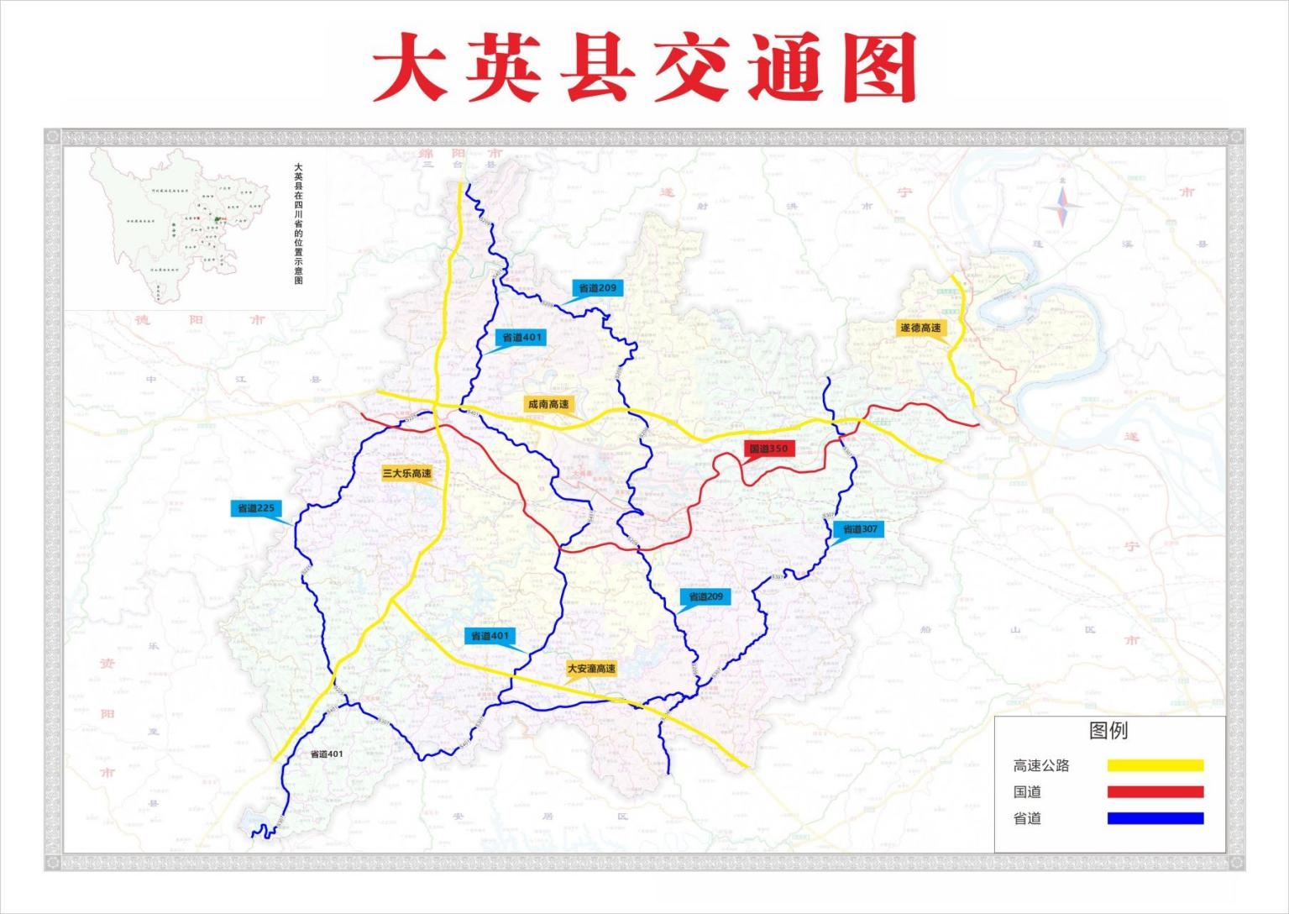

信息公开选项：主动公开

